ACTIVIDAD PRACTICA

Diseño arquitectural del sistema con IA
Guía de trabajo para alumnos
En esta actividad convertirán el análisis de negocio elaborado en la Unidad 2 en una propuesta de arquitectura de software. Trabajarán con la misma empresa y el mismo caso. La inteligencia artificial podrá apoyar el diseño y la revisión, pero cada decisión deberá justificarse con evidencia del proyecto.

Empresa asignada | Eventos Nova
Integrantes | Lesly Adamaris Cotlame Nieto 2226968  Christopher Bethancourt Contreras 2226948  Francisco Mora Ruiz 2226912
Fecha de entrega | 13 de octube de 2026

1 Proposito de la actividad
El objetivo es organizar las reglas y responsabilidades del sistema antes de programarlo por completo. Al terminar, el equipo deberá demostrar cómo pasó de los requerimientos de la Unidad 2 a una arquitectura que separa el dominio, la aplicación y la infraestructura.
La actividad no consiste en pedir a una herramienta de IA que produzca una solución terminada. El trabajo consiste en plantear decisiones, solicitar alternativas, revisar las respuestas y documentar por qué una propuesta sí corresponde o no al negocio analizado.

Resultados de aprendizaje
- Comparar Transaction Script, Table Module y Domain Model con base en la complejidad real del caso.
- Modelar el dominio mediante lenguaje ubicuo, entidades, Value Objects, Aggregates y Domain Events.
- Diseñar una Service Layer que coordine casos de uso sin absorber las reglas del dominio.
- Separar la persistencia mediante Repository y definir el alcance transaccional con Unit of Work.
- Distinguir Commands y Queries en una propuesta básica de CQRS.
- Evaluar la arquitectura con los principios SOLID y registrar las decisiones en ADR.
- Usar IA como copiloto y conservar evidencia de la revisión humana.

2 Continuidad con la Unidad 2
Trabajarán con la misma empresa y no comenzarán un caso nuevo. Antes de diseñar la arquitectura, reúnan los productos elaborados en la Unidad 2 y asegúrense de que todos los integrantes comprenden el proceso principal del negocio.
Insumo de la Unidad 2 | Como se utilizara en la Unidad 3
BRD | Delimitar alcance, actores, necesidades, restricciones, supuestos y criterios de exito.
Historias de usuario y Gherkin | Identificar casos de uso, condiciones de negocio y comportamientos esperados.
BPMN | Reconocer la secuencia, decisiones, participantes, excepciones y puntos de coordinacion.
Glosario y modelo de dominio | Mantener un lenguaje ubicuo y localizar conceptos con identidad, valor o ciclo de vida.
Matriz de trazabilidad | Relacionar cada decision arquitectural con una necesidad, historia, regla o escenario.
Repositorio de GitHub | Conservar versiones, diagramas, documentos, prompts y codigo generado o revisado.

Regla de continuidad
Si el equipo detecta una contradicción o un dato faltante en la Unidad 2, deberá registrarlo como hallazgo. Puede ajustar el análisis anterior, pero debe explicar el cambio y actualizar la trazabilidad. No se permite inventar nuevas reglas solo para acomodar una arquitectura.

3 Empresas de trabajo
Cada equipo continuará con la empresa que trabajó en la Unidad 2. La siguiente tabla recuerda el contexto general de los nueve casos. Las preguntas sirven para enfocar la revisión; no indican qué patrón, clases o componentes deben elegir.
Empresa | Contexto | Pregunta de analisis
Mercado Norte | Alimentos, perecederos y promociones | ¿Que reglas cambian por producto, sucursal, fecha o existencia?
TecnoNova Retail | Electronica, numeros de serie y garantias | ¿Que decisiones requieren conservar identidad y ciclo de vida?
Moda Urbana | Ropa, tallas, colores y temporadas | ¿Donde aparecen variantes, reservas, cambios y devoluciones?
HogarMax | Hogar, unidades voluminosas y ventas a credito | ¿Que operaciones coordinan inventario, credito y entrega?
SaludPlus Farmacias | Medicamentos, lotes y caducidad | ¿Que invariantes deben cumplirse antes de autorizar una operacion?
SportZone | Articulos deportivos y comisiones | ¿Que reglas pertenecen a la venta y cuales a procesos posteriores?
Pet and Co | Productos, servicios y suscripciones | ¿Que comportamientos dependen del plan, vigencia o tipo de servicio?
Casa and Estilo | Muebles, anticipos y entregas | ¿Que estados y eventos cambian durante el cumplimiento de un pedido?
LibroMundo | Libros, ISBN y preventas | ¿Que cambia entre una venta normal, una preventa y una cancelacion?

4 Reglas generales
- Mantengan el alcance aprobado en el BRD y seleccionen un proceso principal para el diseño detallado.
- Todas las decisiones deben relacionarse con requerimientos, reglas, historias o escenarios existentes.
- No se evaluará la cantidad de clases. Se evaluará si cada responsabilidad está ubicada y justificada correctamente.
- Los nombres usados en diagramas, código y documentos deben coincidir con el glosario del negocio.
- El código puede ser parcial o boilerplate. Debe permitir revisar la organización y las responsabilidades propuestas.
- Conserven las iteraciones realizadas con IA. No entreguen una respuesta generada sin revisión.

5 Ruta de trabajo
Realicen las etapas en orden. Una etapa puede obligarlos a corregir una decisión anterior; registren el cambio en lugar de ocultarlo.
Etapa | Trabajo | Resultado
1 | Preparar el caso | Revisar U2, delimitar proceso y seleccionar casos de uso.
2 | Elegir el patron | Comparar alternativas y justificar la opcion elegida.
3 | Construir el mapa de dominio | Definir lenguaje, responsabilidades, limites y eventos.
4 | Diseñar la Service Layer | Organizar la coordinacion de los casos de uso.
5 | Separar persistencia y transacciones | Proponer Repository y Unit of Work.
6 | Separar comandos y consultas | Aplicar CQRS basico donde tenga sentido.
7 | Revisar con SOLID | Detectar acoplamiento y responsabilidades incorrectas.
8 | Representar la arquitectura | Crear UML, secuencias y ADR.
9 | Validar y entregar | Trazar, probar, depurar y organizar evidencias.

6 Etapa 1 Preparar el caso
Seleccionen de tres a cinco casos de uso relacionados con el proceso principal. Deben incluir al menos un flujo normal y un flujo con excepción o rechazo. Para cada caso de uso, identifiquen el actor, el objetivo, la información de entrada, las reglas involucradas y el resultado esperado.

ID | Caso de uso | Actor | Objetivo | Información de entrada | Reglas relacionadas | Resultado esperado
CU-01 | Gestionar propuesta | Cliente / Coordinador | Elaborar y gestionar la propuesta para que el Cliente revise los servicios, costos y condiciones ofrecidos, solicite modificaciones antes de aceptarla o la acepte. | Datos del Cliente y del Evento; tipo, fecha, hora, lugar y número aproximado de invitados; servicios solicitados; proveedores considerados; costos, condiciones y contenido de la propuesta; versión vigente; modificaciones solicitadas y decisión del Cliente. | - El Coordinador registra la información del Cliente y del Evento y elabora una propuesta con servicios, proveedores considerados, costos y condiciones.  - Si el Cliente solicita modificaciones antes de aceptar, se genera una nueva versión con número consecutivo y fecha de actualización, se conserva el historial y se identifica una sola versión vigente.  - El Cliente puede aceptar la propuesta o solicitar modificaciones antes de aceptarla.  - Si no la acepta y no solicita cambios, la propuesta se cierra como no aceptada. Este cierre no cancela el Evento: permanece En gestión mientras pueda solicitarse otra propuesta.  - Trazabilidad: BRD: BN-001, BN-002 y BN-009; User Stories: US-001 a US-007 y US-029; criterios: CA-001 a CA-014 y CA-092 a CA-093; glosario: GL-005 a GL-008 y GL-037. | La propuesta queda elaborada y disponible para revisión. Si se solicitan modificaciones, se registra una nueva versión y se identifica la vigente. Si el Cliente acepta, la propuesta queda aceptada y puede comenzar la formalización del contrato. Si no la acepta y no solicita cambios, se cierra como no aceptada y el Evento permanece En gestión mientras pueda solicitarse otra propuesta.
CU-02 | Formalizar contratación | Cliente / Coordinador / Administración | Formalizar los servicios y las condiciones acordadas mediante un contrato firmado y confirmar la contratación únicamente cuando se cumplan todos los requisitos del negocio. | Propuesta aceptada y versión correspondiente; servicios y condiciones acordados; datos y firma del contrato; política de no reembolso; importe y comprobante del anticipo; resultado de la verificación de Administración; fecha de firma y resultado del seguimiento si el anticipo no se recibe. | - El contrato se prepara con base en la propuesta aceptada y debe firmarse antes de registrar el anticipo.  - El anticipo corresponde al 30 % del costo total de la propuesta aceptada y debe pagarse dentro de los tres días hábiles posteriores a la firma.  - Administración registra y verifica el anticipo; si el importe es incorrecto, solicita su corrección y vuelve a verificarlo.  - La política de no reembolso debe estar incluida en el contrato y comunicada al Cliente antes de confirmar la contratación.  - La contratación solo se confirma cuando el contrato está firmado, la política está incluida y comunicada, y el anticipo correcto está registrado y verificado.  - Si el anticipo no se recibe dentro del plazo, el Coordinador contacta al Cliente. Si después del seguimiento continúa sin recibirse, se cierra el proceso sin confirmar la contratación, no se inicia la contratación definitiva de los proveedores y el Evento queda Cerrado sin contratación, no Cancelado.  - Trazabilidad: BRD: BN-009; User Stories: US-008, US-009 y US-010; criterios: CA-015 a CA-021; glosario: GL-009, GL-010, GL-011 y GL-033. | La contratación queda confirmada cuando se cumplen todos los requisitos, incluido el registro y la verificación del anticipo correcto. Si el anticipo sigue sin recibirse después del seguimiento del Coordinador, el proceso se cierra sin confirmar la contratación y el Evento queda Cerrado sin contratación. No se inicia la contratación definitiva de los proveedores.
CU-03 | Gestionar cierre del evento | Cliente / Coordinador / Administración | Gestionar la cancelación del Evento, las consecuencias de un saldo vencido y el registro de la finalización, además del tratamiento de las solicitudes pendientes que corresponda según el estado del Evento. | Identificador y estado actual del Evento; solicitud y motivo de cancelación; contrato; saldo pendiente del contrato original y cargos moratorios; pagos registrados y verificados; fecha y hora de comunicación del plazo de regularización; fecha de inicio o finalización; estado de solicitudes pendientes y de sustituciones de proveedor. | - El Cliente puede solicitar la cancelación después de confirmarse la contratación y antes del inicio. Si procede, el Coordinador registra el motivo, actualiza el estado y comunica la cancelación al Cliente, Administración y proveedores involucrados.  - Si el Evento ya inició, la solicitud se registra como rechazada, se informa al Cliente y el Evento continúa En ejecución.  - Si existe saldo vencido del contrato original y cargos moratorios, deben liquidarse dentro de las 24 horas naturales posteriores a su comunicación. Administración revisa y verifica los pagos al finalizar el plazo; si no se liquidan a tiempo, informa al Coordinador para que registre la cancelación. Un pago posterior no evita la cancelación.  - Cuando el Evento se realiza y concluye, se registra como Finalizado y se guarda la fecha de finalización. Si se cancela sin realizarse, permanece Cancelado y no se registra como Finalizado.  - Si una sustitución de proveedor continúa pendiente al inicio del Evento, se cierra como no procedente y no se confirma el reemplazo. Si el Evento no está cancelado, se aplica SE-012 y se devuelve únicamente el importe adicional atribuible al reemplazo no realizado, cuando corresponda.  - La política de no reembolso se aplica a la cancelación del Evento y se distingue de las devoluciones por solicitudes independientes no realizadas mientras el Evento continúa vigente.  - Trazabilidad: BRD: BN-005, BN-006, BN-008 y BN-010; User Stories: US-011, US-021 y US-026 a US-031; criterios: CA-022 a CA-027, CA-046 a CA-054, CA-066, CA-072 y CA-084 a CA-098; glosario: GL-031 a GL-033, GL-038, GL-047, GL-057 y GL-058; situación especial: SE-012. | Se registra el resultado que corresponda: el Evento queda Cancelado cuando procede la cancelación; permanece En organización mientras continúa en preparación; permanece En ejecución si ya inició y se rechaza la cancelación; o queda Finalizado cuando se realizó y concluyó, con su fecha de finalización. Las solicitudes pendientes se cierran según sus reglas, sin confirmar reemplazos ni modificar la última configuración confirmada cuando no proceda. Se registran los motivos, las comunicaciones y las devoluciones aplicables.
CU-04 | Gestionar cambios en el evento | Cliente / Coordinador / Administración / Proveedor | Gestionar una solicitud de cambio posterior a la contratación, evaluar su viabilidad y confirmar la modificación únicamente cuando se cumplan las condiciones, aprobaciones, autorizaciones, documentación y verificaciones de pago aplicables. | Identificador del Evento y del contrato; descripción y fecha de solicitud; saldo del contrato original y estado de los pagos; disponibilidad, costos y condiciones informados por los proveedores; resultado de viabilidad e impacto; decisión del Cliente; autorización de Administración, cuando corresponda; anexo contractual; importe y estado de pagos adicionales; fecha y hora de inicio del Evento. | - El cambio se solicita después de la contratación y antes del inicio del Evento. Antes de tramitarlo, el Coordinador verifica que no exista saldo vencido del contrato original. Si existe, detiene la gestión hasta regularizar el saldo y los cargos moratorios dentro de las 24 horas naturales comunicadas y hasta que Administración verifique el pago. Si no se regulariza a tiempo, se sigue el proceso de cancelación del Evento.  - El Coordinador consulta a los proveedores para evaluar la viabilidad. Con siete días naturales o más de anticipación, Eventos Nova no cobra un cargo propio por cambio tardío. Con menos de siete días, el cargo se aplica únicamente si el cambio es viable, el Cliente acepta la modificación y finalmente se realiza. Los costos adicionales de los proveedores se registran por separado.  - Si el cambio afecta los costos o las condiciones acordadas, requiere la aprobación del Cliente y la autorización de Administración. Si no los afecta, basta la solicitud expresa del Cliente, siempre que sea viable.  - Todo cambio aprobado se documenta mediante un anexo vinculado al contrato original antes de confirmar la modificación.  - Cuando existan nuevos importes por pagar, el pago debe registrarse y verificarse dentro de las 24 horas naturales posteriores a la comunicación de la solicitud de pago. El Coordinador vuelve a consultar su estado antes de confirmar. Si vence el plazo sin verificarse el pago, la solicitud se cierra por falta de pago y se conserva la última configuración confirmada.  - Si el Evento inicia antes de confirmar el cambio, la solicitud se cierra como no procedente. Se conserva la última configuración confirmada, se dejan sin efecto los cobros pendientes exclusivos del cambio y, si corresponde y el Evento no está cancelado, se devuelve el importe recibido por la operación no realizada conforme a SE-012.  - Trazabilidad: BRD: BN-003, BN-005, BN-006 y BN-008; User Stories: US-017 a US-020, US-023, US-024 y US-031; criterios: CA-037 a CA-045, CA-059 a CA-070 y CA-097 a CA-098; glosario: GL-020, GL-025, GL-026, GL-029, GL-034, GL-035, GL-044 y GL-049; situación especial: SE-012. | El cambio queda confirmado y la configuración del Evento se actualiza únicamente cuando es viable y se cumplen las aprobaciones, autorizaciones, el anexo y las verificaciones de pago aplicables. Si no procede, es rechazado, falta una validación o vence el plazo de pago, no se confirma la modificación y se conserva la última configuración confirmada. Si el Evento inicia antes de la confirmación, se cierra la solicitud como no procedente y se gestionan los cobros y las devoluciones exclusivos de esa operación según las reglas aplicables.
CU-05 | Gestionar servicios adicionales | Cliente / Coordinador / Administración / Proveedor | Gestionar una solicitud de servicio no incluido originalmente en la propuesta o contrato y confirmarlo únicamente cuando cumpla el plazo mínimo, exista disponibilidad, se obtengan las aprobaciones requeridas, se formalice mediante un anexo y el pago esté registrado y verificado. | Identificador del Evento y del contrato; descripción y fecha de solicitud; estado del saldo del contrato original; disponibilidad de proveedores; costo y condiciones del servicio; aprobación del Cliente; autorización de Administración; anexo contractual; importe y estado del pago; fecha y hora de inicio del Evento. | - Antes de tramitar la solicitud, el Coordinador verifica que no exista saldo vencido del contrato original. Si existe, detiene la gestión hasta regularizar el saldo y los cargos moratorios dentro de las 24 horas naturales comunicadas y hasta que Administración verifique el pago. Si no se regulariza a tiempo, se sigue el proceso de cancelación del Evento.  - El servicio adicional debe solicitarse con al menos cinco días naturales de anticipación; con menos tiempo, no procede. Primero se consulta a los proveedores actuales y, si ninguno puede prestar el servicio, se busca una alternativa mientras se cumpla el plazo mínimo.  - Si se encuentra una alternativa disponible dentro del plazo, la solicitud conserva su elegibilidad durante la aprobación y autorización, siempre que el Evento no haya iniciado.  - Eventos Nova no cobra un cargo propio adicional por el servicio: se considera el costo del proveedor. El Cliente debe aprobar el costo y las condiciones y, después, Administración debe autorizar obligatoriamente la solicitud.  - Después de ambas decisiones, el servicio se documenta mediante un anexo vinculado al contrato original, antes de solicitar el pago. El pago debe registrarse y verificarse dentro de las 24 horas naturales posteriores a la comunicación de la solicitud de pago. Si vence el plazo sin verificarse, la solicitud se cierra por falta de pago y el servicio no se confirma ni se realiza.  - Si el Evento inicia antes de confirmar el servicio, la solicitud se cierra como no procedente, aunque el plazo de pago siga vigente. Se dejan sin efecto los cobros pendientes exclusivos de esa solicitud y, si se recibió un pago por el servicio no realizado, Administración devuelve el importe dentro de los cinco días hábiles siguientes al cierre, una vez verificado y siempre que el Evento no esté cancelado, conforme a SE-012.  - Trazabilidad: BRD: BN-004, BN-005, BN-006 y BN-008; User Stories: US-012 a US-016, US-021, US-025, US-028 y US-031; criterios: CA-028 a CA-036, CA-071 a CA-083 y CA-097 a CA-098; glosario: GL-017, GL-018, GL-041, GL-044, GL-045, GL-057 y GL-059; situación especial: SE-012. | El servicio adicional queda confirmado únicamente cuando cumple los plazos y las condiciones aplicables, existe disponibilidad, se obtiene la aprobación del Cliente seguida de la autorización de Administración, se registra el anexo y el pago está registrado y verificado. Si no procede, no se autoriza, vence el plazo de pago o el Evento inicia antes de la confirmación, el servicio no se confirma ni se realiza. Se conserva la información confirmada del Evento y se gestionan los cobros y devoluciones correspondientes a esa solicitud.

Antes de continuar, comprueben que los casos seleccionados aparecen en las historias de usuario o en el BPMN. Si no existe esa relación, el caso debe justificarse como corrección de alcance.

7 Etapa 2 Elegir el patron de logica de negocio
Comparen Transaction Script, Table Module y Domain Model. La decisión deberá basarse en el comportamiento del sistema: cantidad de reglas, interacción entre conceptos, cambios esperados, manejo de estados y necesidad de proteger invariantes.

Trabajo solicitado
- Construyan una tabla comparativa con criterios propios del caso.
- Incluyan ventajas, riesgos y consecuencias de cada alternativa en su empresa.
- Seleccionen un patrón principal. Pueden proponer una combinación solo si delimitan dónde se usa cada patrón.
- Relacionen la decisión con al menos tres evidencias de la Unidad 2.
Criterio del caso | Transaction Script | Table Module | Domain Model | Evidencia U2
Complejidad de las reglas | Ventaja: es sencillo de implementar cuando un proceso tiene pocas reglas.  Riesgo: las validaciones de pagos, plazos, proveedores y autorizaciones pueden acumularse en procedimientos grandes.  Consecuencia: aumenta el riesgo de duplicar reglas y dificulta el mantenimiento. | Ventaja: organiza las operaciones relacionadas con una tabla o conjunto de registros.  Riesgo: las reglas que involucran varios conceptos pueden requerir coordinación entre módulos.  Consecuencia: puede resultar menos conveniente cuando las operaciones dependen de múltiples condiciones relacionadas. | Ventaja: permite asociar los datos, comportamientos y validaciones con los conceptos del negocio.  Riesgo: exige definir correctamente las responsabilidades de cada objeto.  Consecuencia: facilita organizar y mantener las reglas complejas, aunque requiere mayor esfuerzo de diseño inicial. | Necesidades del BRD: BN-003, BN-004 y BN-005; User Stories: US-024 y US-025; criterios: CA-038, CA-041, CA-067 y CA-082. Documentan reglas de cambios, servicios adicionales, pagos y verificaciones previas a la confirmación.
Cambios esperados | Ventaja: modificar una regla aislada puede ser sencillo.  Riesgo: un cambio que afecte varios procesos puede requerir modificar distintos scripts.  Consecuencia: aumenta el riesgo de que las reglas no se actualicen de manera consistente. | Ventaja: los cambios relacionados con los datos de una tabla pueden localizarse en su módulo.  Riesgo: las modificaciones que afectan varios conceptos pueden requerir cambios en distintos módulos.  Consecuencia: puede aumentar el esfuerzo de coordinación y mantenimiento. | Ventaja: permite localizar las reglas cerca de los conceptos responsables de ellas.  Riesgo: deben identificarse correctamente los objetos afectados por una modificación.  Consecuencia: facilita mantener las reglas cuando cambia el negocio, siempre que se actualicen y prueben los objetos correspondientes. | Necesidades del BRD: BN-002 y BN-003; User Stories: US-004, US-005 y US-024. Respaldan el control de versiones de propuestas y la gestión de cambios posteriores a la contratación.
Interacción entre conceptos | Ventaja: puede coordinar un caso de uso mediante un procedimiento.  Riesgo: un mismo script puede terminar gestionando eventos, contratos, proveedores, pagos y aprobaciones.  Consecuencia: puede concentrar demasiadas responsabilidades en un mismo lugar. | Ventaja: funciona bien para operaciones organizadas alrededor de tablas o conjuntos de datos.  Riesgo: los procesos que relacionan información de varias áreas requieren coordinación entre módulos.  Consecuencia: puede aumentar la complejidad de los procesos que conectan distintos conceptos. | Ventaja: representa los conceptos del negocio mediante objetos con responsabilidades específicas.  Riesgo: requiere definir apropiadamente sus relaciones y límites.  Consecuencia: se adapta mejor a procesos en los que contratos, eventos, cambios, proveedores y pagos tienen reglas relacionadas. | Necesidades del BRD: BN-003, BN-004, BN-005 y BN-006; situación especial: SE-001; User Stories: US-021, US-024 y US-025; glosario: GL-010 (Contrato), GL-015 (Servicio adicional), GL-019 (Cambio), GL-038 (Cancelación de servicio por proveedor), GL-046 (Pago registrado), GL-056 (Obligación por sustitución de proveedor) y GL-059 (Estado de cuenta).
Estados e invariantes | Ventaja: permite validar condiciones dentro de cada procedimiento.  Riesgo: las validaciones pueden repetirse u omitirse en distintos scripts.  Consecuencia: resulta más difícil mantener estados y reglas consistentes entre procesos. | Ventaja: permite validar operaciones relacionadas con los registros de cada módulo.  Riesgo: las reglas que involucran pagos, solicitudes y eventos requieren coordinación entre módulos.  Consecuencia: puede dificultarse mantener la consistencia entre procesos relacionados. | Ventaja: permite que los objetos del dominio validen sus invariantes antes de modificar su estado.  Riesgo: requiere definir correctamente los límites de los agregados y coordinar las reglas que abarcan varios de ellos.  Consecuencia: facilita evitar confirmaciones inválidas, conservar la última configuración confirmada y mantener consistentes los estados y obligaciones cuando las reglas se implementan correctamente. | Necesidades del BRD: BN-005, BN-006, BN-008, BN-009 y BN-010; situación especial: SE-012; User Stories: US-010, US-024, US-025, US-027, US-028, US-030 y US-031; criterios: CA-021, CA-038, CA-041, CA-066, CA-067, CA-082, CA-087 a CA-091 y CA-094 a CA-098.
Criterio adicional: Esfuerzo de diseño y mantenimiento | Ventaja: requiere poco diseño inicial y permite desarrollar rápidamente procesos sencillos.  Riesgo: los scripts pueden crecer cuando se incorporan nuevas reglas y excepciones.  Consecuencia: disminuye el esfuerzo inicial, pero puede aumentar el costo de mantenimiento y pruebas. | Ventaja: ofrece una organización intermedia para operaciones relacionadas con datos específicos.  Riesgo: los procesos que involucran distintos módulos necesitan coordinación adicional.  Consecuencia: puede simplificar algunas operaciones, pero requerir más esfuerzo para mantener reglas transversales. | Ventaja: establece responsabilidades claras para los conceptos que contienen reglas importantes.  Riesgo: exige más análisis, diseño y pruebas iniciales.  Consecuencia: requiere mayor esfuerzo al comienzo, pero permite mantener la lógica central más organizada. | User Stories: US-024, US-025, US-027, US-028 y US-031; criterios: CA-038, CA-041, CA-067, CA-082, CA-097 y CA-098. Muestran validaciones, excepciones y requisitos de confirmación, cancelación y devolución.

Producto de la etapa: una decisión argumentada de una a dos páginas. No basta escribir que un patrón es más fácil, moderno o escalable. La explicación debe indicar qué problema concreto del caso ayuda a resolver y qué costo introduce.
Decisión argumentada del patrón principal:
Se selecciona Domain Model como patrón principal de lógica de negocio para Eventos Nova. Esta decisión se basa en que el sistema no solo necesita registrar información, sino también controlar reglas que relacionan diferentes conceptos, administrar estados y evitar que las operaciones se confirmen cuando no se cumplen las condiciones requeridas.
La primera evidencia corresponde a las necesidades de negocio BN-002 y BN-003 del BRD, relacionadas con el control de versiones de las propuestas y la gestión de cambios posteriores a la contratación. Cada propuesta debe mantener identificada una sola versión vigente y conservar su historial. Además, los cambios requieren comprobar su viabilidad, considerar la anticipación respecto al evento y gestionar los costos, aprobaciones y pagos correspondientes. Las historias US-004, US-005 y US-024 respaldan estos requisitos. Este comportamiento favorece un diseño que mantenga las reglas cerca de los conceptos responsables de cumplirlas.
La segunda evidencia corresponde a las necesidades BN-004 y BN-005 del BRD y a la historia US-025, relacionadas con los servicios adicionales y el control de pagos. Un servicio adicional debe solicitarse con al menos cinco días naturales de anticipación, requiere la aprobación del Cliente y la autorización obligatoria de Administración, y no puede confirmarse hasta que se cumplan los requisitos aplicables, incluido el registro y la verificación del pago dentro del plazo de 24 horas naturales. Asimismo, el saldo pendiente del contrato original tiene su propio plazo de liquidación y existen reglas para los saldos vencidos. Estas condiciones muestran la necesidad de controlar diferentes estados y restricciones relacionadas.
La tercera evidencia se encuentra en los criterios de aceptación CA-038 y CA-041 de las User Stories, que respaldan la necesidad de mantener una solicitud sin confirmar cuando faltan requisitos obligatorios. Los criterios CA-067 y CA-082 también establecen condiciones de pago que deben cumplirse antes de confirmar cambios o servicios adicionales. Asimismo, los criterios CA-094 y CA-095 distinguen la finalización de un evento de su cancelación. Estos comportamientos demuestran la importancia de mantener consistentes los estados y las reglas del negocio.
Transaction Script sería una alternativa sencilla para operaciones con pocas reglas, mientras que Table Module permitiría organizar operaciones relacionadas con tablas o conjuntos de registros. Sin embargo, para la lógica central de Eventos Nova, ambas alternativas presentan limitaciones cuando una operación depende de diferentes conceptos, aprobaciones y estados relacionados.
La principal desventaja de Domain Model es el esfuerzo inicial necesario para identificar objetos, responsabilidades, relaciones y reglas. Para mantener el proyecto viable como desarrollo estudiantil, se propone comenzar con los conceptos que tienen comportamiento relevante para el negocio, sin convertir automáticamente cada tabla de la base de datos en una clase. En las siguientes etapas se definirán las responsabilidades del dominio y su relación con la coordinación de los casos de uso.
En conclusión, Domain Model es la alternativa más adecuada para la lógica central de Eventos Nova, porque permite organizar las reglas complejas, mantener los estados consistentes y reducir el riesgo de confirmar operaciones que todavía no cumplen los requisitos del negocio. El costo será una mayor inversión inicial en diseño y pruebas, que se controlará mediante un modelo de dominio acotado a los conceptos y comportamientos realmente necesarios.

8 Etapa 3 Construir el mapa de dominio
Transformen el lenguaje y las reglas de la Unidad 2 en un mapa de responsabilidades. Identifiquen los elementos que el sistema debe reconocer, proteger o comunicar. No conviertan automáticamente cada tabla de datos en una entidad del dominio.

Elementos que deben identificar
Elemento | Pregunta que debe responder el equipo
Lenguaje ubicuo | Terminos usados por usuarios, analistas y desarrolladores con el mismo significado.
Entidades | Conceptos con identidad y ciclo de vida que deben distinguirse aun cuando cambien sus datos.
Value Objects | Conceptos definidos por sus valores y reglas, sin identidad propia relevante.
Aggregates | Grupos que requieren un limite de consistencia y una raiz para controlar cambios.
Domain Services | Comportamientos del dominio que no pertenecen naturalmente a una sola entidad.
Domain Events | Hechos del negocio que ya ocurrieron y pueden interesar a otros componentes.

Producto de la etapa
- Diagrama del mapa de dominio con relaciones y límites claramente identificados.
- Glosario actualizado con los términos nuevos o corregidos.
- Ficha de cada Aggregate que indique su raíz, responsabilidades, invariantes y eventos posibles.
- Explicación de las decisiones dudosas o descartadas.

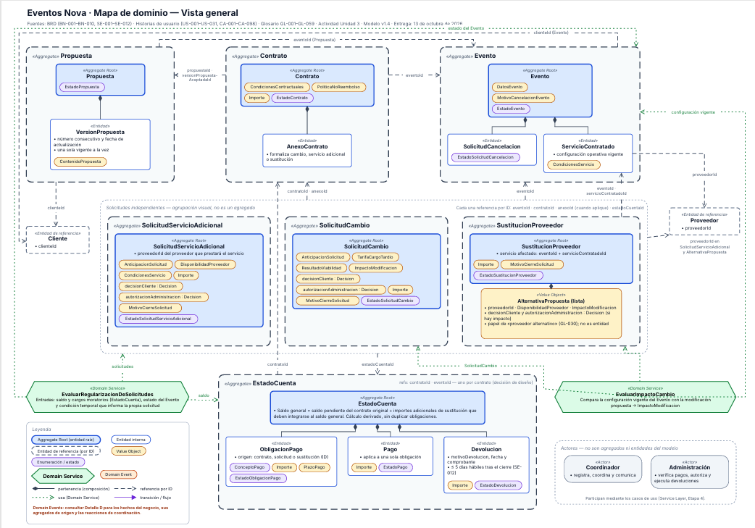
Figura 3.1. Vista general: siete Aggregates, entidades internas, Value Objects, entidades de referencia y Domain Services.

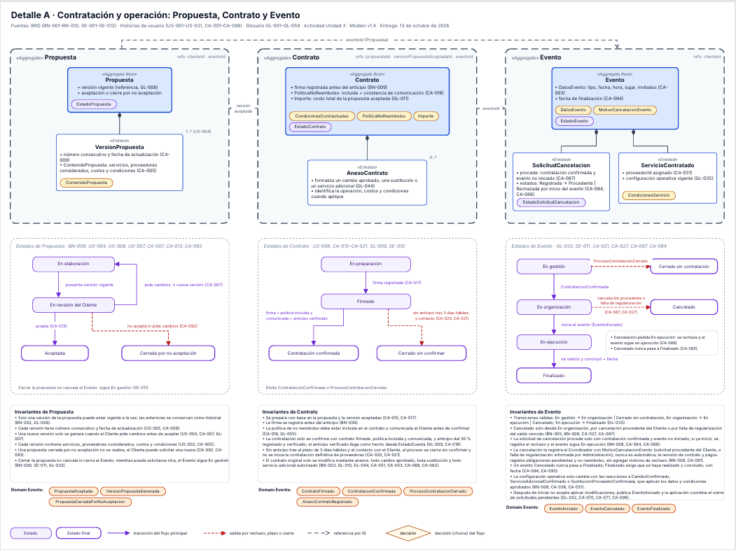
Figura 3.2. Detalle A: contratación y operación (Propuesta, Contrato y Evento), estados e invariantes.
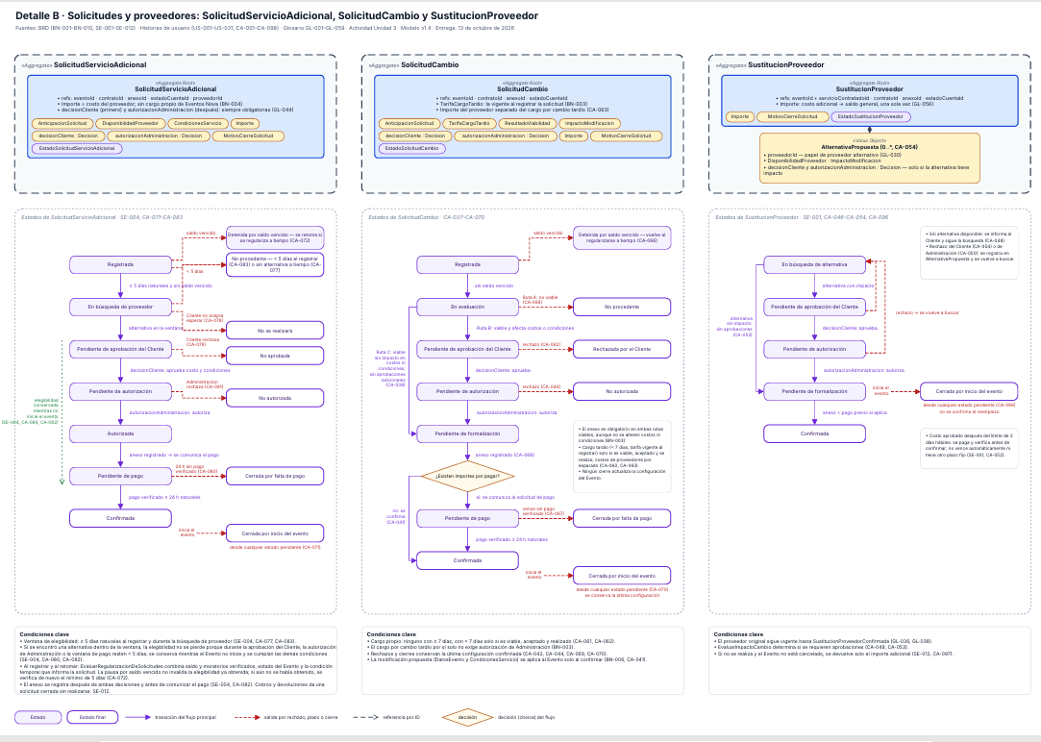
Figura 3.3. Detalle B: SolicitudServicioAdicional, SolicitudCambio y SustitucionProveedor, con la ventana de elegibilidad sincronizada.
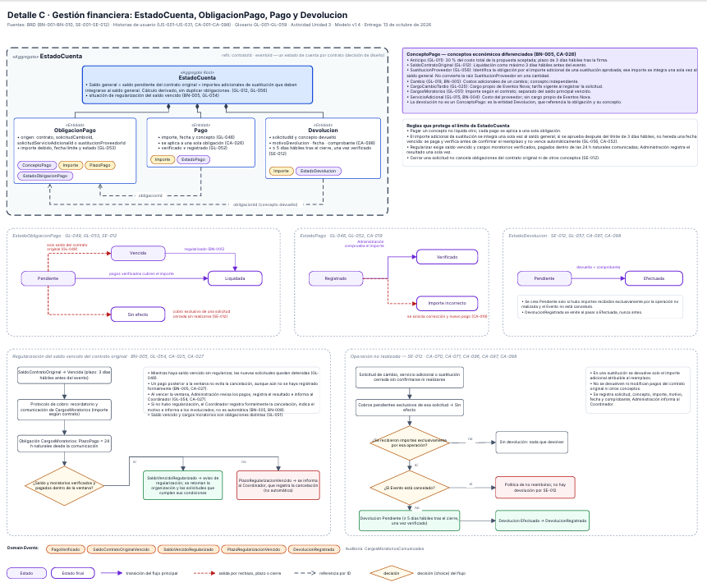
Figura 3.4. Detalle C: EstadoCuenta con ObligacionPago, Pago y Devolucion; regularización y regla SE-012.
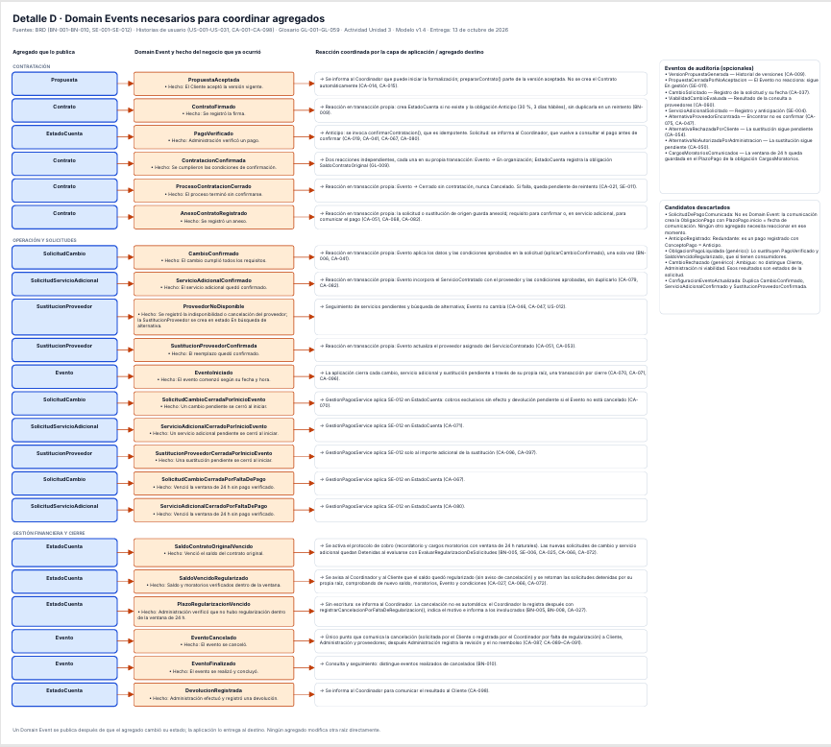
Figura 3.5. Detalle D: Domain Events de coordinación, hecho ocurrido y reacción de la capa de aplicación.

Glosario
ID | Palabra | Definición en lenguaje ubicuo
GL-001 | Cliente | Persona que solicita a Eventos Nova la organización de un evento. Comparte la información necesaria y decide si acepta la propuesta, los cambios, los servicios adicionales y los pagos que le corresponden.
GL-002 | Coordinador | Persona de Eventos Nova que atiende al Cliente, registra la información, prepara y actualiza propuestas, coordina a los proveedores y da seguimiento al evento hasta que termina.
GL-003 | Proveedor | Persona o empresa externa que ofrece un servicio para el evento, como el salón, los alimentos, el mobiliario, la música, la decoración o la fotografía. Informa si puede prestar el servicio y bajo qué condiciones.
GL-004 | Administración | Área de Eventos Nova que registra y revisa los pagos y la información administrativa. Autoriza los cambios que afectan los costos o las condiciones acordadas. En los servicios adicionales, autoriza la solicitud después de que el Cliente acepta el costo y las condiciones. También registra y realiza las devoluciones que correspondan dentro de los cinco días hábiles posteriores al cierre de una solicitud, cuando el evento no está cancelado.
GL-005 | Evento | Celebración o actividad que Eventos Nova organiza para un Cliente, como una boda, graduación o evento empresarial. Incluye la fecha y hora, el lugar, la cantidad aproximada de invitados y los servicios necesarios.
GL-006 | Propuesta | Documento que el Coordinador presenta al Cliente con los servicios que se ofrecen para el evento, los proveedores considerados, los costos y las condiciones.
GL-007 | Versión de la propuesta | Una versión de la propuesta es una actualización de lo ofrecido al Cliente. Se identifica con un número consecutivo y la fecha en que se actualizó; por ejemplo, cuando el Cliente pide cambios antes de aceptar la propuesta.
GL-008 | Versión vigente | Es la versión de la propuesta que se toma como válida en ese momento para decidir y organizar los servicios. Puede haber versiones anteriores guardadas, pero solo una debe estar vigente a la vez.
GL-009 | Contratación | Proceso para dejar formalizados los servicios y las condiciones que el Cliente aceptó. La contratación queda confirmada cuando el contrato está firmado, la política de no reembolso está incluida y se informó al Cliente, y Administración registró y verificó el anticipo del 30 % dentro de los tres días hábiles posteriores a la firma.
GL-010 | Contrato | Documento firmado por Eventos Nova y el Cliente que establece los servicios contratados, sus costos, las condiciones y las responsabilidades de ambas partes. Los cambios aprobados y las sustituciones de proveedores deben quedar documentados en un anexo relacionado con este contrato.
GL-011 | Anticipo | Primer pago del Cliente, equivalente al 30 % del costo total de la propuesta aceptada. Debe pagarse dentro de los tres días hábiles posteriores a la firma del contrato y Administración debe registrar y comprobar que el importe sea correcto.
GL-012 | Saldo pendiente del contrato original | Cantidad que falta pagar del contrato original después de descontar el anticipo y los pagos aplicados. Debe liquidarse, como máximo, tres días hábiles antes del evento. Los costos aprobados por una sustitución de proveedor se agregan a este saldo; los cambios del Cliente, los cargos por cambio tardío y los servicios adicionales se cobran por separado. Si una sustitución se aprueba después del límite habitual, su costo debe pagarse y verificarse antes de confirmar el reemplazo, pero no se considera vencido automáticamente.
GL-013 | Coordinación | Etapa en la que el Coordinador asigna proveedores a los servicios, revisa si están disponibles y atiende las solicitudes de cambios y servicios adicionales antes del evento.
GL-014 | Servicio | Servicio necesario para realizar el evento, como el salón, los alimentos, el mobiliario, la música, la decoración o la fotografía, que proporciona un proveedor.
GL-015 | Servicio adicional | Servicio que el Cliente pide y que no estaba incluido en la propuesta aceptada ni en el contrato. Debe solicitarse con al menos cinco días naturales de anticipación; si falta menos tiempo, se rechaza. Antes de tramitarlo, el Coordinador revisa si hay saldo vencido, consulta proveedores y obtiene la aprobación del Cliente y después la autorización de Administración. Se cobra el precio del proveedor, sin un cargo adicional propio de Eventos Nova. Si se solicita el pago, debe registrarse y verificarse dentro de las 24 horas naturales siguientes y antes de confirmar el servicio.
GL-016 | Costo | Cantidad de dinero que corresponde pagar por un servicio, cambio o evento. Los costos de cambios, cargos por cambio tardío y servicios adicionales se registran por separado del saldo original del contrato. La excepción son los costos de una sustitución de proveedor aprobada por el Cliente y autorizada por Administración, que se agregan al saldo general.
GL-017 | Condiciones del servicio | Acuerdos sobre cómo se prestará un servicio, como el horario, la cantidad, las características u otros requisitos. Pueden estar en la propuesta o el contrato, o definirse con el proveedor al solicitar un servicio adicional.
GL-018 | Disponibilidad del proveedor | Confirmación de que un proveedor puede prestar un servicio específico, en una fecha y bajo las condiciones necesarias para el evento. Si no puede hacerlo o cancela el servicio, el Coordinador registra lo ocurrido y busca otra opción.
GL-019 | Cambio | Petición del Cliente para modificar algo que ya estaba incluido en el evento contratado, como el horario, el menú, la cantidad de invitados o alguno de los servicios.
GL-020 | Ventana de cambio | Plazo de siete días naturales antes del evento que determina cómo se atiende un cambio. Si se solicita con siete días o más, Eventos Nova no cobra un cargo propio por el cambio, siempre que sea posible realizarlo. Si faltan menos de siete días, puede cobrar el cargo por cambio tardío solo si el cambio puede hacerse, el Cliente lo acepta y finalmente se realiza. Esta regla no aplica a los servicios adicionales.
GL-021 | Aprobación del Cliente | Aceptación del Cliente para realizar un cambio o agregar un servicio. Cuando el cambio afecta costos o condiciones, el Cliente debe aceptarlo antes de solicitar la autorización de Administración, cuando corresponda. En un servicio adicional, debe aceptar primero el costo del proveedor y las condiciones. Esta aceptación no reemplaza el pago requerido.
GL-022 | Autorización de Administración | Permiso que da Administración antes de confirmar un cambio que afecta los costos o las condiciones acordadas. Para un servicio adicional, siempre es obligatorio y se solicita después de que el Cliente acepta el costo y las condiciones. Si hay un pago requerido, Administración también debe registrarlo y verificarlo antes de confirmar.
GL-023 | Aumento de invitados | Aumento en la cantidad de personas que asistirán respecto a lo previsto al principio. El Coordinador revisa con los proveedores si el aumento afecta los servicios, los costos o las condiciones del evento.
GL-024 | Ejecución | Etapa en la que, el día del evento, los proveedores prestan los servicios contratados de acuerdo con lo que se acordó.
GL-025 | Cargo por cambio tardío | Cargo que Eventos Nova puede cobrar por un cambio solicitado con menos de siete días naturales de anticipación. Solo se cobra si el cambio puede realizarse, el Cliente lo acepta y finalmente se lleva a cabo. El importe corresponde a la tarifa vigente de Eventos Nova y es distinto de cualquier costo adicional que cobre un proveedor.
GL-026 | Viabilidad del cambio | Revisión que hace el Coordinador, consultando a los proveedores involucrados, para determinar si un cambio puede realizarse. Considera los servicios contratados, la disponibilidad, los costos y las condiciones.
GL-027 | Fecha del evento | Día establecido para realizar el evento.
GL-028 | Número de invitados | Cantidad aproximada de personas que asistirán al evento y que sirve para determinar qué servicios se necesitan.
GL-029 | Impacto del cambio | Efecto que un cambio puede tener en los servicios contratados, los costos o las condiciones acordadas para el evento.
GL-030 | Proveedor alternativo | Proveedor que se considera para sustituir al proveedor originalmente asignado cuando este no está disponible o no puede prestar el servicio.
GL-031 | Cancelación del evento | Cancelación de un evento cuya contratación ya estaba confirmada. Puede proceder por una solicitud del Cliente o porque no se pagó el saldo vencido y los cargos moratorios dentro del plazo de 24 horas naturales informado. En este último caso, Administración revisa los pagos e informa al Coordinador; si siguen pendientes, el Coordinador registra la cancelación, indica el motivo y lo comunica. Si el evento ya comenzó, la solicitud de cancelación se registra como rechazada. Los pagos del evento no se devuelven cuando aplica la política de no reembolso acordada.
GL-032 | Evento iniciado | El evento ya comenzó según la fecha y hora programadas. A partir de ese momento, los cambios, servicios adicionales y sustituciones que sigan pendientes se cierran sin confirmarse, y se conserva lo último que ya se había confirmado. Si el evento no está cancelado, se anulan los cobros pendientes exclusivos de la solicitud no realizada y, cuando corresponda, Administración devuelve los importes recibidos por esa solicitud dentro de los cinco días hábiles posteriores al cierre.
GL-033 | Estado del evento | Situación en la que se encuentra el evento: **En gestión**, cuando se prepara la propuesta o la contratación aún no se confirma; **En organización**, cuando la contratación está confirmada y el evento no ha comenzado; **En ejecución**, cuando el evento ya empezó; **Finalizado**, cuando terminó; **Cancelado**, cuando una contratación confirmada se cancela antes de realizarse; y **Cerrado sin contratación**, cuando el proceso termina sin confirmar la contratación, por ejemplo, por falta del anticipo. Si una propuesta no se acepta pero todavía puede prepararse otra, el evento permanece En gestión.
GL-034 | Solicitud de cambio | Petición del Cliente para modificar un servicio, elemento o condición después de contratar y antes de que comience el evento. Se revisa para saber si es posible y qué aprobaciones, autorizaciones, documentos y pagos se necesitan. Pedir un cambio no significa que ya esté aprobado o confirmado.
GL-035 | Última configuración confirmada | La última versión de los servicios y condiciones del evento que ya fue aprobada y confirmada. Se mantiene sin cambios si una nueva solicitud se rechaza, no se autoriza, no puede realizarse o se cierra por falta de pago.
GL-036 | Servicio pendiente de confirmación | Situación de una solicitud de cambio, servicio adicional o sustitución que todavía no puede confirmarse porque falta cumplir algún requisito, como disponibilidad, aprobación, autorización, anexo o pago verificado. Mientras siga pendiente, se mantiene lo último que ya estaba confirmado. En una sustitución, el proveedor original sigue en el contrato hasta que el reemplazo se confirme y documente.
GL-037 | Propuesta cerrada | Propuesta que el Cliente no aceptó y cuyo proceso se registra como cerrado. Esto no significa por sí solo que el evento esté cancelado.
GL-038 | Cancelación de servicio por proveedor | Situación en la que un proveedor informa que no puede prestar o continuar con un servicio asignado. El Coordinador registra lo ocurrido y busca otra opción. El proveedor alternativo no se confirma hasta completar las aprobaciones necesarias y documentar la sustitución en un anexo al contrato.
GL-039 | Evaluar impacto del cambio | Revisión para comparar lo que ya está acordado para el evento con un cambio o una propuesta de sustitución. Permite identificar si se modifican los servicios, los costos o las condiciones acordadas.
GL-040 | Gestionar disponibilidad de proveedores | Actividad de consultar y dar seguimiento a si los proveedores pueden prestar los servicios requeridos para una fecha y bajo unas condiciones concretas.
GL-041 | Gestionar servicio adicional | Proceso para atender una petición de servicio adicional: comprobar que se solicite con al menos cinco días naturales, consultar proveedores, determinar costo y condiciones, obtener la aprobación del Cliente y la autorización de Administración, y verificar el pago antes de confirmar. Si deja de cumplirse el plazo mínimo y no hay una alternativa concreta disponible dentro del plazo, se cierra como no procedente; aceptar esperar no crea una excepción.
GL-042 | Validar anticipo | Comprobación de que el anticipo recibido corresponde al 30 % del costo total de la propuesta aceptada. Administración debe registrarlo y verificarlo antes de confirmar la contratación.
GL-043 | Gestionar cancelación | Proceso para revisar y atender una petición de cancelación de acuerdo con el estado del evento y las condiciones del contrato.
GL-044 | Anexo al contrato | Documento que se agrega al contrato original para dejar por escrito un cambio aprobado, un servicio adicional o una sustitución de proveedor. Describe qué se modifica y los costos y condiciones que correspondan. Toda sustitución debe documentarse antes de confirmar el reemplazo; los servicios adicionales siempre requieren aprobación del Cliente y autorización de Administración.
GL-045 | Solicitud de servicio adicional | Petición del Cliente para agregar un servicio que no estaba en la propuesta o contrato original. Debe presentarse con al menos cinco días naturales de anticipación y pasar por las revisiones y autorizaciones necesarias. Si se solicitó a tiempo y se encontró una opción disponible dentro del plazo, puede continuar con la aprobación del Cliente y de Administración mientras el evento no haya comenzado. Después se prepara el anexo y se comunica el pago, que debe registrarse y verificarse dentro de 24 horas naturales.
GL-046 | Pago registrado | Registro de un pago recibido que indica cuánto se pagó, cuándo se recibió y a qué concepto corresponde.
GL-047 | Solicitud de cancelación | Petición del Cliente para cancelar el evento que ya había contratado. Debe registrarse y revisarse conforme a las condiciones del contrato y al estado del evento.
GL-048 | Servicio contratado | Servicio que ya quedó confirmado como parte de la contratación, después de completar las aprobaciones, autorizaciones, documentos y pagos que correspondan.
GL-049 | Saldo vencido del contrato original | Parte del saldo del contrato original que ya debió pagarse y que todavía no ha sido liquidada y verificada por Administración. Mientras exista, no se pueden continuar nuevas solicitudes de cambio o servicio adicional. Se retoman cuando Administración compruebe el pago del saldo vencido y los cargos moratorios, siempre que se cumplan los demás requisitos y plazos.
GL-050 | Evento finalizado | Evento que ya se realizó y terminó. El Coordinador registra que quedó Finalizado y anota la fecha en que concluyó. No es lo mismo que un evento cancelado.
GL-051 | Cargos moratorios | Importes que pueden cobrarse, según el contrato, cuando el Cliente no paga el saldo del contrato original dentro del plazo establecido. Se registran por separado del saldo principal y deben liquidarse junto con este dentro de las 24 horas naturales informadas para regularizar la situación. El importe y las condiciones son los que establece el contrato.
GL-052 | Pago verificado | Pago que ya se registró y cuya información Administración revisó para comprobar que corresponde al importe que debía pagarse. Registrar un pago no significa que ya esté verificado.
GL-053 | Obligación de pago | Compromiso de pago del Cliente por un concepto específico. Indica qué debe pagar, cuánto, para cuándo y cuál es su situación. Si una solicitud independiente se cierra sin realizarse, se deja sin efecto únicamente el importe pendiente de esa solicitud. Si el evento sigue vigente y se recibió dinero por esa solicitud no realizada, se devuelve dentro de los cinco días hábiles posteriores al cierre, una vez verificado. Esto no elimina deudas del contrato original ni de otros conceptos; si se cancela el evento, aplica la política de no reembolso.
GL-054 | Protocolo de cobro | Procedimiento para atender el saldo vencido del contrato original y los cargos moratorios. Administración comunica un plazo de 24 horas naturales, revisa los pagos cuando termina y registra el resultado. Si el pago se verificó dentro del plazo, informa al Coordinador para que continúe la organización cuando corresponda. Si no, le informa para que registre la cancelación y comunique el motivo. Pagar después del plazo no evita la cancelación, aunque todavía no se haya registrado formalmente.
GL-055 | Política de no reembolso | Condición que se incluye en el contrato y se comunica al Cliente antes de confirmar la contratación: cuando el evento se cancela, los pagos realizados relacionados con él no se devuelven, de acuerdo con las condiciones pactadas. Esta regla es distinta de la devolución de importes pagados exclusivamente por una solicitud independiente que no se realizó, cuando el evento sigue vigente.
GL-056 | Obligación por sustitución de proveedor | Pago adicional por sustituir a un proveedor, que se agrega al saldo general del contrato cuando corresponde y después de la aprobación del Cliente y la autorización de Administración. Si la sustitución se aprueba dentro de los tres días hábiles previos al evento, el importe debe pagarse y verificarse antes de confirmar el reemplazo; no se considera vencido automáticamente. Si el reemplazo sigue pendiente cuando comienza el evento, se cierra sin confirmarse. Si el evento continúa vigente y se recibió dinero exclusivamente por ese reemplazo no realizado, se devuelve ese importe dentro de los cinco días hábiles posteriores al cierre.
GL-057 | Devolución | Devolución que Administración registra y realiza dentro de los cinco días hábiles posteriores al cierre de una solicitud no realizada, cuando el evento no está cancelado. El registro debe indicar el concepto, el motivo, la fecha y el comprobante. En una sustitución, solo se devuelve el importe adicional pagado por el reemplazo que no se realizó; no se devuelven por este motivo los pagos del contrato original.
GL-058 | Sustitución de proveedor | Proceso que comienza cuando un proveedor asignado no está disponible o cancela un servicio. El Coordinador busca otra opción y gestiona su confirmación. Hasta que el reemplazo se apruebe cuando corresponda y quede documentado en un anexo al contrato, el proveedor original sigue figurando en el contrato y la sustitución queda pendiente. Si el evento comienza antes de confirmar el reemplazo, la solicitud se cierra sin confirmarse.
GL-059 | Estado de cuenta | Registro que reúne, por contrato, los pagos que debe hacer el Cliente, los pagos recibidos y verificados, los cargos moratorios y las devoluciones. Sirve para revisar el saldo pendiente, identificar conceptos que se cobran por separado y comprobar si una deuda ya quedó regularizada.

8.1 Lenguaje ubicuo
Palabra | Significado | Cómo se ve en el mapa/documento
Cliente | Persona que solicita y toma decisiones sobre la propuesta, los cambios o los servicios adicionales. | Entidad de referencia «Cliente», fuera de los agregados; las otras partes la enlazan mediante clienteId. No se modela su ciclo de vida.
Coordinador | Actor que registra, coordina y comunica las operaciones del evento. | Actor en la zona de actores del mapa; no es una entidad, Value Object ni Aggregate Root.
Proveedor | Persona o empresa que presta un servicio para el evento. | Entidad de referencia «Proveedor», fuera de los agregados; se usa proveedorId. El proveedor alternativo es un papel, no otra entidad.
Administración | Actor que verifica pagos, autoriza operaciones cuando corresponde y ejecuta devoluciones. | Actor en la zona de actores del mapa; no es una clase del dominio.
Propuesta | Oferta que reúne los servicios propuestos, proveedores considerados, costos y condiciones. | Aggregate Root «Propuesta», con EstadoPropuesta y versiones internas.
Versión de propuesta | Versión identificable de la propuesta que conserva su número, fecha e historial. | Entidad interna «VersionPropuesta», dentro del agregado Propuesta; contiene ContenidoPropuesta.
Contrato | Acuerdo formal basado en la propuesta aceptada y sus condiciones. | Aggregate Root «Contrato», con condiciones contractuales, política de no reembolso, importe, estado y anexos internos.
Anticipo | Pago inicial equivalente al 30 % del costo total aceptado y sujeto al plazo definido para la firma. | No aparece como agregado independiente: se representa en EstadoCuenta como una ObligacionPago cuyo ConceptoPago es Anticipo.
Evento | Celebración que tiene datos, estado y una configuración operativa confirmada. | Aggregate Root «Evento», con DatosEvento, EstadoEvento, servicios contratados y solicitudes de cancelación.
Servicio contratado | Servicio que forma parte de la configuración operativa del evento y tiene proveedor asignado. | Entidad interna «ServicioContratado», dentro de Evento. La configuración vigente se conserva aquí junto con los datos del evento.
Solicitud de cambio | Petición para modificar un evento ya contratado, sujeta a evaluación, decisiones, formalización y, si corresponde, pago. | Aggregate Root «SolicitudCambio», separado de Evento porque tiene un ciclo de vida propio y no debe modificar la configuración antes de confirmarse.
Servicio adicional | Servicio no incluido originalmente en el contrato, solicitado por el Cliente y sujeto a disponibilidad, aprobación, autorización y pago aplicable. | La petición es el Aggregate Root «SolicitudServicioAdicional»; cuando queda confirmada, el servicio se incorpora a Evento como ServicioContratado.
Sustitución de proveedor | Proceso para buscar y confirmar un proveedor alternativo para un servicio contratado. | Aggregate Root «SustitucionProveedor». Sus alternativas se representan con el Value Object AlternativaPropuesta; el servicio original sigue vigente hasta confirmar la sustitución.
Anexo al contrato | Documento que formaliza un cambio aprobado, un servicio adicional o una sustitución cuando corresponde. | Entidad interna «AnexoContrato», dentro de Contrato. El agregado Contrato controla su registro.
Estado de cuenta | Conjunto de obligaciones, pagos y devoluciones asociados al contrato. | Aggregate Root «EstadoCuenta», con ObligacionPago, Pago y Devolucion como entidades internas.
Saldo vencido | Obligación del contrato original que llegó a su fecha límite y aún no se ha liquidado. | Condición derivada de EstadoObligacionPago = Vencida en EstadoCuenta; no es una clase independiente.
Cargo por cambio tardío | Cargo propio de Eventos Nova que puede aplicar a un cambio solicitado con menos de siete días naturales, según las condiciones del negocio. | La tarifa se representa como TarifaCargoTardio en SolicitudCambio y el concepto económico se registra en EstadoCuenta como CargoCambioTardio. Es distinto del costo del proveedor.
Política de no reembolso | Política que debe incluirse en el contrato y comunicarse al Cliente antes de confirmar la contratación. | Value Object «PoliticaNoReembolso», dentro del agregado Contrato.
Última configuración confirmada | Configuración operativa del evento que sigue vigente hasta que un cambio, servicio adicional o sustitución se confirma. | No es una clase independiente: corresponde a DatosEvento y los ServicioContratado vigentes dentro de Evento.
Evento iniciado | Condición en la que el evento ya pasó a ejecución; desde ese momento no se aplican nuevas modificaciones. | Se representa como transición a EstadoEvento = En ejecución y como Domain Event «EventoIniciado».
Decisión del Cliente / autorización de Administración | Registro de la respuesta de cada actor, con resultado, fecha y motivo. | Value Object «Decision». En solicitudes se guardan por separado decisionCliente y autorizacionAdministracion; no son clases independientes para cada actor.

8.2 Entidades
Entidad | Tipo | Agregado | Justificación
Propuesta | Aggregate Root | Propuesta | Tiene un ciclo de elaboración, revisión, aceptación o cierre y conserva su historial (BN-009, BN-002).
Contrato | Aggregate Root | Contrato | Documento firmado con anexos y con la confirmación o el cierre de la contratación (GL-010, GL-009).
Evento | Aggregate Root | Evento | Seis estados y una configuración operativa vigente que cambia con el tiempo (GL-033, GL-035).
SolicitudCambio | Aggregate Root | SolicitudCambio | Petición con evaluación, decisiones, anexo, pago y resultado propios (GL-034).
SolicitudServicioAdicional | Aggregate Root | SolicitudServicioAdicional | Petición con plazo, búsqueda, elegibilidad, decisiones, anexo y pago (GL-045).
SustitucionProveedor | Aggregate Root | SustitucionProveedor | Proceso pendiente con alternativas sucesivas (GL-058, SE-001).
EstadoCuenta | Aggregate Root | EstadoCuenta | Obligaciones, pagos y devoluciones de un contrato (GL-059, BN-005).
VersionPropuesta | Entidad interna | Propuesta | Número consecutivo y fecha; se conserva como historial (US-005, CA-009).
AnexoContrato | Entidad interna | Contrato | Documento identificable vinculado al contrato original (GL-044).
ServicioContratado | Entidad interna | Evento | Servicio con proveedor asignado; una sustitución lo referencia por identificador (GL-048, CA-031).
SolicitudCancelacion | Entidad interna | Evento | Se registra aunque se rechace (GL-047, CA-084, CA-088).
ObligacionPago | Entidad interna | EstadoCuenta | Concepto, importe, fecha límite y estado propios (GL-053).
Pago | Entidad interna | EstadoCuenta | Registro y verificación independientes (GL-046, GL-052).
Devolucion | Entidad interna | EstadoCuenta | Pasa de Pendiente a Efectuada, con motivoDevolucion y comprobante (GL-057, CA-098).
Cliente | Entidad de referencia | — | Se referencia por clienteId; el alcance no gestiona su ciclo de vida.
Proveedor | Entidad de referencia | — | Se referencia por proveedorId; el proveedor alternativo es solo un papel (GL-030).

8.3 Value Object
Value Object | ¿Qué representa?
DatosEvento (Evento) | Tipo de evento, fecha, hora, lugar y número aproximado de invitados.
ContenidoPropuesta (VersionPropuesta) | Servicios propuestos, proveedores considerados, costos y condiciones.
CondicionesContractuales (Contrato) | Servicios, costos, condiciones y obligaciones acordadas.
Importe (varios) | Cantidad monetaria; no aplica por sí mismo reglas de cálculo.
CondicionesServicio (ServicioContratado / SolicitudServicioAdicional) | Horarios, cantidades, características y demás condiciones del servicio.
DisponibilidadProveedor (solicitud / alternativa) | Disponibilidad para un servicio, fecha y condiciones concretas.
ImpactoModificacion (SolicitudCambio / AlternativaPropuesta) | Indica si una modificación afecta servicios, costos o condiciones.
ResultadoViabilidad (SolicitudCambio) | Indica si el cambio es viable y, si no, registra el motivo.
AlternativaPropuesta (SustitucionProveedor) | Alternativa con proveedor referenciado, disponibilidad, impacto y decisiones aplicables.
Decision (solicitudes / alternativa) | Actor, resultado, fecha y motivo; se usa separadamente para decisión del Cliente y autorización de Administración.
AnticipacionSolicitud (SolicitudCambio / SolicitudServicioAdicional) | Fecha de solicitud y días naturales respecto a la fecha del Evento.
TarifaCargoTardio (SolicitudCambio) | Tarifa vigente capturada al registrar la solicitud; el modelo no inventa el importe.
PlazoPago (ObligacionPago) | Inicio, duración y unidad del plazo: días hábiles, días naturales u horas naturales.
PoliticaNoReembolso (Contrato) | Política que debe estar incluida en el contrato y comunicada al Cliente antes de confirmar.
MotivoCancelacionEvento (Evento) | Origen y detalle de la cancelación del evento, fecha y actor que la registra.
MotivoCierreSolicitud (solicitudes) | Causa del cierre de una solicitud individual sin confirmarse; no debe confundirse con el motivo de cancelar el Evento.

8.4 Aggregates
Aggregate | Raíz | Entidades internas | Referencias por ID a otros agregados
Propuesta | Propuesta | VersionPropuesta | clienteId, eventoId
Contrato | Contrato | AnexoContrato | propuestaId, versionPropuestaAceptadaId, eventoId
Evento | Evento | ServicioContratado, SolicitudCancelacion | clienteId, proveedorId (en ServicioContratado)
SolicitudCambio | SolicitudCambio | Ninguna | eventoId, contratoId, anexoId, estadoCuentaId
SolicitudServicioAdicional | SolicitudServicioAdicional | Ninguna | eventoId, contratoId, anexoId, estadoCuentaId, proveedorId
SustitucionProveedor | SustitucionProveedor | Ninguna (AlternativaPropuesta es Value Object) | eventoId + servicioContratadoId, contratoId, anexoId, estadoCuentaId, proveedorId
EstadoCuenta | EstadoCuenta | ObligacionPago, Pago, Devolucion | contratoId, eventoId, origen de cada obligación

Cada Aggregate Root protege las invariantes de su límite y controla los cambios internos. Ninguno modifica otra raíz: las reglas transversales se resuelven con un Domain Service invocado por la aplicación o con la reacción a un Domain Event en una transacción propia.

Aggregate Propuesta
Elemento | Contenido
Raíz | Propuesta
Entidades internas | VersionPropuesta.
Responsabilidades | Mantener las versiones, identificar la versión vigente y registrar su aceptación o su cierre por no aceptación.
Domain Events | Coordinación: PropuestaAceptada. Auditoría: VersionPropuestaGenerada y PropuestaCerradaPorNoAceptacion.
Invariante 1 | Solo puede existir una versión vigente; las anteriores se conservan como historial (BN-002, GL-008). Cada versión lleva número consecutivo y fecha de actualización (US-005, CA-009).
Invariante 2 | Solo se genera una nueva versión cuando el Cliente solicita cambios antes de aceptar; cada versión contiene servicios, proveedores considerados, costos y condiciones (US-003, US-004, CA-005, CA-007, GL-007).
Invariante 3 | Una propuesta cerrada por no aceptación no se reabre; el Cliente puede solicitar una nueva (CA-092, CA-093). Cerrar la propuesta no cancela ni cierra el Evento: mientras pueda solicitarse otra, el Evento permanece En gestión (BN-009, SE-011, GL-033).

Aggregate Contrato
Elemento | Contenido
Raíz | Contrato
Entidades internas | AnexoContrato.
Responsabilidades | Conservar las condiciones aceptadas, la firma, la política de no reembolso, el seguimiento del anticipo y los anexos; determinar si la contratación queda confirmada o se cierra sin confirmar.
Domain Events | Coordinación: ContratoFirmado, ContratacionConfirmada, ProcesoContratacionCerrado y AnexoContratoRegistrado.
Invariante 1 | Se prepara con base en la propuesta y la versión aceptadas; la firma debe registrarse antes del anticipo (CA-015, CA-017, BN-009).
Invariante 2 | Antes de confirmar, la política de no reembolso debe estar incluida en el contrato y comunicada al Cliente. La contratación solo se confirma con contrato firmado, política incluida y comunicada, y anticipo del 30 % registrado y verificado (CA-016, CA-019, GL-009, GL-055).
Invariante 3 | Si no se recibe el anticipo dentro de 3 días hábiles y ya se contactó al Cliente, el proceso se cierra sin confirmar y no comienza la contratación definitiva de proveedores (CA-020, CA-021). Contrato no cambia directamente el estado del Evento; lo hace la reacción a ProcesoContratacionCerrado.
Invariante 4 | El contrato original solo se modifica mediante anexos que formalicen cambios aprobados, sustituciones o servicios adicionales autorizados (BN-003, GL-010, GL-044, CA-051, CA-053, CA-068, CA-082).

Aggregate Evento
Elemento | Contenido
Raíz | Evento
Entidades internas | ServicioContratado y SolicitudCancelacion.
Responsabilidades | Mantener los datos y estado del Evento, su fecha de finalización, la cancelación y su motivo, la configuración operativa confirmada y el resultado de la revisión administrativa de cancelación (pagos realizados, saldo pendiente y constancia de no reembolso).
Domain Events | Coordinación: EventoIniciado, EventoCancelado y EventoFinalizado.
Invariante 1 | Transiciones válidas: En gestión → En organización o Cerrado sin contratación; En organización → En ejecución o Cancelado; En ejecución → Finalizado (GL-033). Un Evento Cancelado nunca pasa a Finalizado; para finalizar debe haberse realizado y concluido, con fecha (CA-094, CA-095).
Invariante 2 | Solo se cancela desde En organización por una solicitud procedente del Cliente o por falta de regularización del saldo vencido. El Coordinador registra formalmente la cancelación y MotivoCancelacionEvento; nunca es automática al vencer un plazo (BN-005, BN-008, CA-027, CA-087).
Invariante 3 | La solicitud de cancelación procede solo si la contratación está confirmada y el Evento no ha iniciado. Si ya inició, se registra el rechazo y continúa En ejecución (CA-084, CA-088).
Invariante 4 | La revisión de cancelación registra pagos realizados, saldo pendiente y constancia de no reembolso, sin agregar motivos de rechazo. La aplicación obtiene importes de EstadoCuenta; Evento no consulta otras raíces (CA-089–CA-091).
Invariante 5 | La configuración operativa cambia únicamente como reacción a CambioConfirmado, ServicioAdicionalConfirmado o SustitucionProveedorConfirmada, aplicando cada solicitud una sola vez (BN-006, CA-038, CA-051).
Invariante 6 | Después del inicio no se aceptan modificaciones. Evento publica EventoIniciado y la aplicación coordina el cierre de solicitudes pendientes (GL-032, CA-070, CA-071, CA-096).

Aggregate SolicitudCambio
Elemento | Contenido
Raíz | SolicitudCambio
Entidades internas | Ninguna. Las decisiones y los impactos son Value Objects.
Responsabilidades | Gestionar un cambio solicitado después de la contratación y antes del inicio del Evento: viabilidad, cargo tardío, aprobaciones, anexo, pago y resultado.
Domain Events | Coordinación: CambioConfirmado, SolicitudCambioCerradaPorFaltaDePago y SolicitudCambioCerradaPorInicioEvento. Auditoría: CambioSolicitado y ViabilidadCambioEvaluada.
Invariante 1 | Solo se registra mientras el Evento está En organización, después de contratar y antes del inicio. Si existe saldo vencido del contrato original, queda Detenida hasta su regularización verificada (GL-034, CA-039, CA-066, SE-006).
Invariante 2 | Al registrarse conserva la fecha, la anticipación al Evento y la tarifa vigente del cargo tardío. La viabilidad se evalúa con los proveedores involucrados; si no es viable, se marca No procedente y se conserva la configuración vigente (BN-003, SE-005, CA-060, CA-069).
Invariante 3 | Con 7 días naturales o más no aplica cargo propio de Eventos Nova. Con menos de 7 días, el cargo solo aplica si el cambio es viable, el Cliente lo acepta y finalmente se realiza. Los costos del proveedor se registran separados del cargo tardío (CA-061–CA-063).
Invariante 4 | Si el cambio viable afecta costos o condiciones, primero decide el Cliente y después autoriza Administración. Si no hay impacto en costos ni condiciones, basta la solicitud expresa del Cliente. Un rechazo registra MotivoCierreSolicitud y conserva la última configuración confirmada (CA-038, CA-042–CA-045).
Invariante 5 | En ambas rutas viables se asocia el anexo antes de confirmar (BN-003, CA-068). Si hay importes por pagar, el pago debe registrarse y verificarse dentro de las 24 horas naturales desde su comunicación; si vence el plazo, se cierra por falta de pago. Sin importes pendientes, puede confirmarse al cumplir los demás requisitos (CA-041, CA-067).
Invariante 6 | Si el Evento inicia antes de la confirmación, la solicitud se cierra por inicio del evento; los cobros y devoluciones se resuelven conforme a SE-012 (CA-070).

Aggregate SolicitudServicioAdicional
Elemento | Contenido
Raíz | SolicitudServicioAdicional
Entidades internas | Ninguna. Las decisiones e impactos correspondientes se modelan como Value Objects.
Responsabilidades | Gestionar un servicio no incluido originalmente: plazo de elegibilidad, disponibilidad, costo, aprobación, autorización, anexo, pago y confirmación. Informa su condición temporal al Domain Service.
Domain Events | Coordinación: ServicioAdicionalConfirmado, ServicioAdicionalCerradoPorFaltaDePago y ServicioAdicionalCerradoPorInicioEvento. Auditoría: ServicioAdicionalSolicitado y AlternativaProveedorEncontrada.
Invariante 1 | Debe solicitarse con al menos 5 días naturales de anticipación; con menos, es No procedente. Si hay saldo vencido del contrato original, queda Detenida hasta su regularización verificada (SE-004, CA-072, CA-083).
Invariante 2 | Primero se consulta a los proveedores actuales; si ninguno está disponible, se busca una alternativa mientras se cumpla la ventana de 5 días. Antes de continuar deben conocerse el costo y las condiciones del proveedor. Si quedan menos de 5 días y no se encontró alternativa, No procede; esperar no amplía el plazo. Si el Cliente no acepta esperar, se registra No se realizará (CA-073–CA-079).
Invariante 3 | Si una alternativa se encuentra dentro de la ventana, se registra elegibilidadObtenida. Esta se conserva aunque después resten menos de 5 días durante aprobaciones o pago, siempre que el Evento no haya iniciado y se cumplan las demás condiciones. Una pausa por saldo vencido no elimina la elegibilidad obtenida; al retomar se revisan saldo, cargos moratorios, estado del Evento y condiciones. Si aún no se había obtenido elegibilidad, se vuelve a verificar el mínimo de 5 días (BN-004, BN-005, SE-004, CA-072, CA-080, CA-082).
Invariante 4 | El Cliente aprueba primero el costo y las condiciones y Administración autoriza después, siempre. Eventos Nova no cobra cargo propio; el importe es el costo del proveedor y se registra separado del saldo original (BN-004, CA-073, CA-079, CA-081).
Invariante 5 | El anexo se registra después de ambas decisiones y antes de comunicar el pago. El pago debe registrarse y verificarse dentro de las 24 horas naturales desde su comunicación; de lo contrario, la solicitud se cierra por falta de pago (SE-004, CA-080, CA-082).
Invariante 6 | Si el Evento inicia antes de confirmar, se cierra por inicio del evento aunque siga vigente el plazo de pago; los cobros y devoluciones se resuelven conforme a SE-012 (SE-004, CA-071).

Aggregate SustitucionProveedor
Elemento | Contenido
Raíz | SustitucionProveedor
Entidades internas | Ninguna. AlternativaPropuesta es un Value Object.
Responsabilidades | Gestionar la indisponibilidad o cancelación de un proveedor y buscar alternativas sin reemplazar la asignación vigente antes de confirmar.
Domain Events | Coordinación: ProveedorNoDisponible, SustitucionProveedorConfirmada y SustitucionProveedorCerradaPorInicioEvento. Auditoría: AlternativaProveedorEncontrada, AlternativaRechazadaPorCliente y AlternativaNoAutorizadaPorAdministracion.
Invariante 1 | Mientras la sustitución está pendiente, el proveedor original y el servicio contratado siguen vigentes. Encontrar una alternativa no equivale a confirmarla (GL-036, GL-038, CA-047–CA-051).
Invariante 2 | Si no hay alternativa disponible, se informa al Cliente y la sustitución sigue pendiente. Si la alternativa cambia servicios, costos o condiciones, primero se requiere aprobación del Cliente y después autorización de Administración; ante un rechazo se registra el resultado y continúa la búsqueda. Si no cambia servicios, costos ni condiciones, no requiere aprobaciones, pero sí anexo (CA-048–CA-054).
Invariante 3 | El anexo es obligatorio antes de confirmar el reemplazo. El costo adicional se incorpora una sola vez al saldo general y solo después de las aprobaciones del Cliente y Administración (CA-051, CA-052, GL-044, GL-056).
Invariante 4 | Si la autorización ocurre después del límite ordinario de 3 días hábiles, la fecha se compara con el límite calculado desde la fecha del Evento. El costo no hereda el saldo vencido: se paga y verifica antes de confirmar, sin considerarlo vencido ni establecer otro plazo fijo (SE-001, CA-052).
Invariante 5 | Si la sustitución sigue pendiente al iniciar el Evento, se cierra por inicio del evento. Si el Evento no está cancelado, se devuelve solo el importe adicional atribuible a la sustitución (CA-096, CA-097, SE-012).

Aggregate EstadoCuenta
Elemento | Contenido
Raíz | EstadoCuenta
Entidades internas | ObligacionPago, Pago y Devolucion.
Responsabilidades | Administrar obligaciones y pagos registrados/verificados, saldo del contrato original, cargos moratorios, regularización del saldo y devoluciones.
Domain Events | Coordinación: PagoVerificado, SaldoContratoOriginalVencido, SaldoVencidoRegularizado, PlazoRegularizacionVencido y DevolucionRegistrada. Auditoría: CargosMoratoriosComunicados.
Invariante 1 | Un pago debe registrarse antes de verificarse; el registro no implica verificación. Cada pago se aplica a una sola obligación; pagar un concepto no liquida los demás (GL-046, GL-052, BN-005, CA-026).
Invariante 2 | El anticipo equivale al 30 % del costo total aceptado y vence 3 días hábiles después de la firma. Si el importe es incorrecto, se solicita corrección y se verifica nuevamente. El saldo del contrato original debe liquidarse como máximo 3 días hábiles antes del Evento; importes adicionales de sustitución se integran al saldo general una sola vez (GL-011, GL-012, GL-042, CA-019, GL-056).
Invariante 3 | Los cargos moratorios son distintos del saldo vencido. Ambos deben liquidarse dentro de las 24 horas naturales comunicadas y cada resultado de regularización se registra una sola vez (GL-051, BN-005).
Invariante 4 | Al vencer la ventana, Administración revisa los pagos y registra si el saldo quedó regularizado. EstadoCuenta no modifica el Evento. Un pago posterior a la ventana no regulariza ni evita la cancelación, aunque todavía no se haya registrado formalmente (BN-005, GL-054, CA-027).
Invariante 5 | Si una solicitud se cierra sin realizarse, sus cobros pendientes exclusivos quedan Sin efecto y no se alteran otras obligaciones (SE-012, GL-053).
Invariante 6 | Si el Evento no está cancelado, los importes recibidos exclusivamente por una operación no realizada se devuelven dentro de 5 días hábiles tras el cierre, una vez verificados; en una sustitución se devuelve solo el importe adicional. Si el Evento está cancelado, no hay devolución y aplica la política de no reembolso (SE-012, GL-055, CA-097).
Invariante 7 | Cada devolución debe registrar solicitud, concepto, importe, motivo, fecha y comprobante. El estado Pendiente no significa Efectuada (CA-098, GL-057).

8.5 Domain Services
EvaluarImpactoCambio
Aspecto | Descripción
Entrada | Configuración vigente del Evento (datos y condiciones por servicio, obtenida de Evento.configuracionVigente()) y la modificación propuesta con su costo adicional y modificación propuesta (cambio o alternativa de sustitución), ya obtenidas por la aplicación.
Resultado | ImpactoModificacion: indica si afecta servicios, costos o condiciones.
Justificación | Compara datos de Evento con una propuesta que vive en otro agregado; Evento no debe conocer las solicitudes. Se usa en SolicitudCambio (CA-038, CA-060) y en SustitucionProveedor (CA-049, CA-053).
Límite | No consulta proveedores, no accede a repositorios y no modifica estados.

EvaluarRegularizacionDeSolicitudes
Aspecto | Descripción
Entrada | Situación del saldo del contrato original y de los cargos moratorios (EstadoCuenta), estado del Evento y la condición temporal que informa la propia solicitud (cumple / no cumple y motivo).
Resultado | Decisión de negocio con su motivo: la solicitud puede continuar, queda detenida por saldo vencido, o no procede (Evento cancelado o iniciado, condición temporal incumplida).
Condición temporal | La calcula cada solicitud. SolicitudServicioAdicional: si elegibilidadObtenida, la condición se cumple mientras el Evento no haya iniciado; si no, exige al menos 5 días naturales (SE-004, CA-072, CA-080). SolicitudCambio: exige que el Evento no haya iniciado (CA-039). El servicio no conoce reglas temporales por tipo.
Justificación | Combina datos de tres agregados en una sola regla (sin saldo vencido sin regularizar, evento no cancelado ni iniciado, condición temporal vigente). Se usa al tramitar y al retomar una solicitud.
Límite | No reanuda ni detiene por sí mismo: devuelve la decisión y la solicitud cambia su propio estado. No consulta repositorios, no envía notificaciones ni ejecuta cobros.

8.6 Domain Events
Un Domain Event es un hecho que ya ocurrió; lo registra el agregado al cambiar su estado y se publica después del commit. Los de coordinación tienen un consumidor con una responsabilidad concreta; los de auditoría conservan la historia.
Domain Events necesarios para la coordinación
Domain Event | Publica | Hecho ocurrido
PropuestaAceptada | Propuesta | El Cliente aceptó la versión vigente.
ContratoFirmado | Contrato | Se registró la firma.
PagoVerificado | EstadoCuenta | Administración verificó un pago.
ContratacionConfirmada | Contrato | Se cumplieron las condiciones de confirmación.
ProcesoContratacionCerrado | Contrato | El proceso terminó sin confirmarse.
AnexoContratoRegistrado | Contrato | Se registró un anexo con su origen.
CambioConfirmado | SolicitudCambio | El cambio cumplió todos los requisitos.
ServicioAdicionalConfirmado | SolicitudServicioAdicional | El servicio adicional quedó confirmado.
ProveedorNoDisponible | SustitucionProveedor | Se registró la indisponibilidad o cancelación del proveedor; la sustitución se crea En búsqueda de alternativa.
SustitucionProveedorConfirmada | SustitucionProveedor | El reemplazo quedó confirmado.
EventoIniciado | Evento | El evento comenzó según su fecha y hora.
SolicitudCambioCerradaPorInicioEvento | SolicitudCambio | Un cambio pendiente se cerró al iniciar.
ServicioAdicionalCerradoPorInicioEvento | SolicitudServicioAdicional | Un servicio adicional pendiente se cerró al iniciar.
SustitucionProveedorCerradaPorInicioEvento | SustitucionProveedor | Una sustitución pendiente se cerró al iniciar.
SolicitudCambioCerradaPorFaltaDePago | SolicitudCambio | Venció la ventana de 24 h sin pago verificado.
ServicioAdicionalCerradoPorFaltaDePago | SolicitudServicioAdicional | Venció la ventana de 24 h sin pago verificado.
SaldoContratoOriginalVencido | EstadoCuenta | Venció el saldo del contrato original.
SaldoVencidoRegularizado | EstadoCuenta | Saldo y moratorios verificados dentro de la ventana.
PlazoRegularizacionVencido | EstadoCuenta | Administración verificó que no hubo regularización dentro de la ventana de 24 h.
EventoCancelado | Evento | El Coordinador registró la cancelación (solicitud procedente del Cliente o falta de regularización).
EventoFinalizado | Evento | El evento se realizó y concluyó.
DevolucionRegistrada | EstadoCuenta | Administración efectuó y registró una devolución.

8.7 Explicación de las decisiones dudosas o descartadas
Decisión | Justificación y alternativas | Trazabilidad
División de MotivoCierreCancelacion en MotivoCancelacionEvento y MotivoCierreSolicitud | El Value Object anterior se usaba a la vez en Evento (cancelación y revisión administrativa) y en las tres solicitudes (cierres individuales). Son conceptos distintos: la cancelación del Evento activa la política de no reembolso (BN-008, CA-087, CA-091) y tiene dos orígenes documentados; el cierre de una solicitud activa SE-012 y tiene causas propias (CA-067, CA-069, CA-070, CA-071, CA-077, CA-078, CA-096). Un solo tipo permitía registrar en una solicitud un motivo de cancelación del Evento. El motivo de devolución sigue siendo el atributo motivoDevolucion. Alternativa descartada: conservar un tipo único con un campo «ámbito», porque obliga a validar por condicional qué valores son válidos en cada agregado. No se agregan reglas de negocio: los valores provienen de los casos documentados. | BN-005, BN-008, SE-012, CA-027, CA-067–CA-071, CA-077, CA-078, CA-087, CA-091, CA-096, GL-031, GL-057
Condición temporal calculada por cada solicitud (elegibilidad del servicio adicional) | EvaluarRegularizacionDeSolicitudes verificaba «plazos de la solicitud vigentes (incluidos los 5 días del servicio adicional)», lo que al retomar una solicitud pausada podía invalidar una elegibilidad ya obtenida, en contra de SE-004 y CA-080. Ahora la solicitud informa su condición temporal: con elegibilidadObtenida basta que el Evento no haya iniciado; sin ella se exige el mínimo de 5 días (CA-072). | SE-004, BN-004, BN-005, CA-072, CA-077, CA-080, CA-082
SustitucionProveedor como Aggregate Root | Alternativas descartadas: (a) entidad de Contrato, porque el contrato solo cambia mediante anexos; (b) entidad de ServicioContratado dentro de Evento, porque una búsqueda larga bloquearía el Evento y arriesgaría alterar la configuración antes de confirmar; (c) reutilizar SolicitudCambio, porque la inicia el proveedor, sus aprobaciones dependen del impacto de la alternativa y su costo se suma al saldo general. | SE-001, GL-038, CA-046–CA-054, CA-096
SolicitudCambio y SolicitudServicioAdicional separadas | Plazos (7 contra 5 días), cargo propio (sí contra no), aprobaciones (según impacto contra siempre), orden anexo–pago y conceptos económicos distintos. Unirlas exigiría condicionales por tipo en cada invariante. | GL-020, SE-004, BN-003, BN-004
ServicioContratado dentro de Evento | Evita una segunda lista mutable de servicios en Contrato. El contrato original solo cambia mediante anexos y no se usa como configuración operativa. | BN-006, GL-035, CA-031, GL-010
EstadoCuenta con ObligacionPago, Pago y Devolucion | El saldo general, la regularización (saldo + moratorios) y las devoluciones abarcan varias obligaciones del mismo contrato. Se descartó una raíz por obligación porque esas reglas solo podrían verificarse fuera del límite. | BN-005, GL-012, GL-051, GL-056, SE-012
Un EstadoCuenta por contrato | Decisión arquitectónica, no regla textual del BRD. Por eso las consultas por evento usan listarPorEventoId() y no presuponen un único estado de cuenta por evento. | GL-059, BN-005, US-011
La devolución no es un ConceptoPago | Devolucion es una entidad que referencia la obligación y el concepto devuelto; no duplica el importe ni cambia el estado de un pago verificado. | GL-057, CA-098
Comunicación de la solicitud de pago en una sola transacción | Crear la ObligacionPago (PlazoPago inicia con la comunicación) y pasar la solicitud a Pendiente de pago ocurren en el mismo caso de uso y el mismo recurso transaccional. Cada raíz cambia solo su propio estado mediante sus métodos; se evita una solicitud Pendiente de pago sin obligación o al revés. Es la única operación de origen que confirma dos agregados juntos. | BN-003, BN-004, CA-067, CA-080, CA-082
EventoIniciado lo dispara la fecha y hora programadas | GL-032 define el inicio por fecha y hora. La aplicación invoca Evento.iniciar() y coordina los cierres; Evento no modifica otras raíces. | GL-032, CA-070, CA-071, CA-096
Cargo tardío cobrado antes de confirmar | El cargo solo aplica si el cambio se realiza (CA-062), pero el pago se verifica antes de confirmar (CA-067). Si después el cambio no se realiza, SE-012 resuelve la devolución. | CA-062, CA-067, SE-012
Decision reutilizable con dos atributos separados | Cada solicitud guarda decisionCliente y autorizacionAdministracion por separado, con actor, resultado, fecha y motivo. En servicios adicionales ambas son obligatorias y en ese orden; en cambios y sustituciones, solo con impacto. | GL-021, GL-022, GL-044, CA-043, CA-049, CA-079, CA-081
Cancelación por falta de regularización registrada por el Coordinador | BN-005, BN-008 y CA-027 asignan el registro formal al Coordinador después del aviso de Administración. Se distinguen cuatro momentos: (1) vence la ventana de 24 h; (2) Administración revisa los pagos y registra el resultado en EstadoCuenta, lo que publica PlazoRegularizacionVencido; (3) la reacción solo informa al Coordinador; (4) el Coordinador registra la cancelación, indica el motivo e informa a los involucrados (EventoCancelado). Se conserva PlazoRegularizacionVencido porque representa el hecho verificado por Administración, no la cancelación. Es distinto del cierre de una contratación no confirmada por falta de anticipo (Evento → Cerrado sin contratación). Alternativa descartada: cancelación automática en la reacción, que contradice la regla. | BN-005, BN-008, SE-007, CA-027, CA-089–CA-091

9 Etapa 4 Diseñar la Service Layer
Diseñen los Application Services que expondrán los casos de uso. Cada método debe representar una intención completa del usuario o de otro sistema. El servicio coordina la operación: recibe la solicitud, obtiene los objetos necesarios, invoca el comportamiento del dominio, solicita la persistencia y devuelve un resultado.
La Service Layer no debe convertirse en un lugar donde se acumulen todas las reglas. Si una condición describe lo que el negocio permite, calcula o protege, el equipo debe justificar dónde vive esa regla y por qué.
Servicio | Método o caso de uso | Entrada | Colaboradores | Salida (incluye rechazos) | Reglas que delega
GestionPropuestaService | CU-01 / registrarEvento() | clienteId, DatosEvento (tipo, fecha, hora, lugar, invitados) y servicios solicitados. | Evento, IEventoRepository, IUnitOfWork. | Evento registrado En gestión, o motivo (datos incompletos). | Evento valida DatosEvento y fija el estado inicial En gestión (US-001, US-002, CA-001, CA-003).
GestionPropuestaService | CU-01 / crearPropuesta() | eventoId y ContenidoPropuesta (servicios, proveedores considerados, costos y condiciones). | Propuesta, IPropuestaRepository, IEventoRepository (solo lectura), IUnitOfWork. | Propuesta con su primera versión vigente, o motivo (Evento inexistente o no En gestión; contenido incompleto). | Propuesta valida el contenido (CA-005). Evento solo se consulta; su estado no cambia.
GestionPropuestaService | CU-01 / generarNuevaVersion() | propuestaId y modificaciones solicitadas; la fecha se registra al ejecutar. | Propuesta, IPropuestaRepository, IUnitOfWork. | Nueva VersionPropuesta vigente con número consecutivo, o motivo (propuesta aceptada o cerrada). | Propuesta conserva el historial, numera y mantiene una sola versión vigente (BN-002, CA-007, CA-009). VersionPropuesta no es raíz.
GestionPropuestaService | CU-01 / aceptarPropuesta() | propuestaId, versionId y decisión del Cliente. | Propuesta, IPropuestaRepository, IUnitOfWork. | Propuesta Aceptada y PropuestaAceptada publicado después del commit, o motivo (versión no vigente, propuesta cerrada). | Propuesta valida que se acepte la versión vigente (CA-013). La reacción solo informa al Coordinador; no crea el Contrato.
GestionPropuestaService | CU-01 / cerrarPropuestaNoAceptada() | propuestaId y motivo. | Propuesta, IPropuestaRepository, IUnitOfWork. | Propuesta Cerrada por no aceptación, o motivo (ya aceptada). | Propuesta registra el cierre (CA-092). Evento no cambia: permanece En gestión (SE-011, CA-093).
FormalizarContratacionService | CU-02 / prepararContrato() | propuestaId, versionId aceptada, CondicionesContractuales y PoliticaNoReembolso. | Contrato, IContratoRepository, IPropuestaRepository (solo lectura), IUnitOfWork. | Contrato En preparación, o motivo (propuesta no aceptada; ya existe un contrato activo para el evento). | Contrato toma las condiciones de la versión aceptada e incluye la política (CA-015, CA-016). Preparar no confirma.
FormalizarContratacionService | CU-02 / registrarComunicacionPoliticaNoReembolso() | contratoId, fecha y medio de comunicación. | Contrato, IContratoRepository, IUnitOfWork. | Constancia registrada en PoliticaNoReembolso, o motivo (política no incluida). | Contrato exige que la política esté incluida antes de registrar su comunicación (CA-016).
FormalizarContratacionService | CU-02 / registrarFirmaContrato() | contratoId, fecha y evidencia de la firma. | Contrato, IContratoRepository, IUnitOfWork. | Contrato Firmado y ContratoFirmado publicado después del commit, o motivo (no está En preparación). | Contrato registra la firma vinculada a la propuesta aceptada (CA-017). La obligación del anticipo la crea la reacción en EstadoCuenta.
FormalizarContratacionService | CU-02 / darSeguimientoAnticipoPendiente() | contratoId, fecha del seguimiento y resultado de la comunicación con el Cliente. | Contrato, IContratoRepository, IEstadoCuentaRepository (solo lectura: anticipo sin recibir), IUnitOfWork. | Seguimiento registrado; o Contrato Cerrado sin confirmar y ProcesoContratacionCerrado publicado después del commit; o motivo (plazo de 3 días hábiles no vencido; anticipo ya recibido). | Contrato exige plazo vencido y contacto registrado antes de cerrar (CA-020, CA-021). Este método no modifica Evento: la reacción a ProcesoContratacionCerrado lo pasa a Cerrado sin contratación, no a Cancelado, en una transacción propia.
FormalizarContratacionService | CU-02 / confirmarContratacion() | contratoId. | Contrato, IContratoRepository, IEstadoCuentaRepository (solo lectura: anticipo del 30 % registrado y verificado), IUnitOfWork. | Contratación confirmada y ContratacionConfirmada publicado después del commit; o requisitos pendientes (firma, política, anticipo) sin cambios; si ya estaba confirmada, devuelve el resultado sin volver a publicar. | Contrato decide la confirmación con la evidencia del anticipo (CA-019, GL-009). Evento → En organización y la obligación del saldo original se registran por reacciones independientes.
GestionPagosService | CU-02 / registrarObligacionAnticipo() (reacción) | contratoId, eventoId, costo total aceptado y fecha de firma, recibidos desde ContratoFirmado. | EstadoCuenta, IEstadoCuentaRepository, IContratoRepository (solo lectura), IUnitOfWork. | EstadoCuenta creado si no existía y obligación Anticipo (30 %, 3 días hábiles); sin cambios si ya existía. | EstadoCuenta calcula el 30 % y el plazo (BN-009, GL-011).
GestionPagosService | CU-02 / registrarObligacionSaldoOriginal() (reacción) | contratoId y datos de ContratacionConfirmada. | EstadoCuenta, IEstadoCuentaRepository, IEventoRepository (solo lectura: fecha del evento), IUnitOfWork. | Obligación SaldoContratoOriginal con fecha límite de 3 días hábiles antes del evento; sin cambios si ya existía. | EstadoCuenta calcula el saldo tras el anticipo (GL-009, GL-012).
GestionPagosService | CU-04, CU-05 / comunicarSolicitudPago() | estadoCuentaId, origen (tipo y solicitudId), concepto, importe y fecha y hora de comunicación. | EstadoCuenta, la raíz de la solicitud de origen, sus repositorios, INotificadorParticipantes, IUnitOfWork. | ObligacionPago creada con PlazoPago de 24 h naturales y solicitud en Pendiente de pago; o motivo (faltan decisiones o anexo; obligación ya creada). | EstadoCuenta crea la obligación sin duplicarla; la solicitud valida que puede pasar a Pendiente de pago (BN-003, BN-004, CA-067, CA-082). Única operación de origen con dos agregados (decisión justificada en la Etapa 3).
GestionPagosService | CU-02, CU-04, CU-05, US-021 / registrarYVerificarPago() | obligacionPagoId, importe, comprobante y fecha del pago. | IVerificadorPagos (fuera de la transacción), EstadoCuenta, IEstadoCuentaRepository, IUnitOfWork. | Pago Verificado y PagoVerificado publicado; o Importe incorrecto con solicitud de corrección; o pago registrado fuera de plazo que no regulariza. | EstadoCuenta valida importe y plazo de la obligación (CA-018, CA-019, CA-027). No confirma por sí mismo contratación ni solicitudes.
GestionPagosService | US-011 / registrarVencimientoSaldoOriginal() | estadoCuentaId y fecha y hora del control de Administración. | EstadoCuenta, IEstadoCuentaRepository, IUnitOfWork. | Obligación SaldoContratoOriginal Vencida y SaldoContratoOriginalVencido publicado, o «sin vencimiento». | EstadoCuenta compara con el límite de 3 días hábiles antes del evento (GL-012, CA-023).
GestionPagosService | US-011 / activarProtocoloCobro() | estadoCuentaId, importe de cargos moratorios según el contrato, fecha y hora de comunicación y acciones de seguimiento. | EstadoCuenta, IEstadoCuentaRepository, INotificadorParticipantes, IUnitOfWork. | Obligación CargosMoratorios con ventana de 24 h naturales y seguimiento registrado; o motivo (saldo no vencido). | EstadoCuenta separa saldo vencido y moratorios y fija la ventana (BN-005, CA-025, GL-051, GL-054).
GestionPagosService | SE-012 / aplicarCierreSinRealizar() (reacción) | Origen (tipo y solicitudId), fecha de cierre y eventoId, recibidos desde el Domain Event de cierre. | EstadoCuenta, IEstadoCuentaRepository, IEventoRepository (solo lectura: ¿cancelado?), IUnitOfWork. | Obligaciones exclusivas Sin efecto y Devolucion Pendiente cuando corresponde; si el Evento está cancelado, sin devolución. | EstadoCuenta aplica SE-012; en sustituciones solo el importe adicional (CA-070, CA-071, CA-096, CA-097). Idempotente por origen.
GestionPagosService | US-031 / registrarYEjecutarDevolucion() | devolucionId, comprobante y fecha cuando estén disponibles. | EstadoCuenta, IEstadoCuentaRepository, IEjecutorDevoluciones (fuera de la transacción), IUnitOfWork. | Devolucion Efectuada y DevolucionRegistrada publicado, o resultado Pendiente con motivo. | EstadoCuenta exige cinco días hábiles, importe verificado y Evento no cancelado (SE-012, CA-098).
GestionCierreEventoService | CU-03 / gestionarCancelacionSolicitada() | eventoId, solicitud del Cliente, motivo y fecha. | Evento (incluida SolicitudCancelacion), IEventoRepository, IContratoRepository (solo lectura: contratación confirmada), INotificadorParticipantes (solo rechazo), IUnitOfWork. | Evento Cancelado con MotivoCancelacionEvento y EventoCancelado publicado; o solicitud Rechazada por inicio del evento (sigue En ejecución) y rechazo comunicado al Cliente; o motivo (contratación no confirmada). | Evento decide la procedencia (BN-008, CA-084, CA-087, CA-088). Este método no envía las notificaciones de la cancelación: las envía solo la reacción a EventoCancelado.
GestionCierreEventoService | CU-03 / registrarRevisionAdministrativaCancelacion() | eventoId, resultado de la revisión y fecha. | Evento, IEventoRepository, IContratoRepository e IEstadoCuentaRepository (solo lectura), INotificadorParticipantes, IUnitOfWork. | Revisión registrada en Evento con pagos realizados, saldo pendiente y constancia de no reembolso, e informada al Coordinador; o motivo (Evento no cancelado). | La aplicación consulta contrato y estados de cuenta; Evento conserva el resultado sin agregar motivos de rechazo (BN-008, CA-089–CA-091). El cobro posterior del saldo no está definido (P-04).
GestionCierreEventoService | CU-03 / resolverRegularizacionSaldoVencido() | estadoCuentaId y fecha y hora de la revisión de pagos de Administración. | EstadoCuenta, IEstadoCuentaRepository, IUnitOfWork. | Resultado «Regularizado» o «No regularizado» registrado una sola vez y SaldoVencidoRegularizado o PlazoRegularizacionVencido publicado después del commit; o motivo (ventana aún vigente, resultado ya registrado). | EstadoCuenta exige saldo general vencido y moratorios verificados dentro de las 24 h; un pago tardío no regulariza (BN-005, CA-027). Este método no modifica Evento.
GestionCierreEventoService | CU-03 / registrarCancelacionPorFaltaDeRegularizacion() | eventoId, motivo indicado por el Coordinador, fecha y Coordinador que registra. | Evento, IEventoRepository, IEstadoCuentaRepository (solo lectura: resultado «no regularizado» registrado por Administración), IUnitOfWork. | Evento Cancelado con MotivoCancelacionEvento (origen = falta de regularización) y EventoCancelado publicado después del commit; o motivo (Administración no ha verificado el vencimiento, el saldo se regularizó a tiempo, el Evento no está En organización). Si ya estaba cancelado por esta causa, sin cambios. | Lo invoca el Coordinador después del aviso de Administración; no es una reacción automática (BN-005, BN-008, CA-027). Evento valida la transición; un pago tardío no impide el registro. La comunicación a los involucrados la realiza la reacción a EventoCancelado.
GestionCierreEventoService | CU-03 / procesarInicioEvento() | eventoId, fecha y hora de inicio. | Evento, IEventoRepository, IUnitOfWork. | Evento En ejecución y EventoIniciado publicado, o motivo (no está En organización). | Evento controla la transición (GL-032). Los cierres de solicitudes los coordinan las reacciones, uno por raíz.
GestionCierreEventoService | CU-03 / finalizarEvento() | eventoId y fecha de finalización. | Evento, IEventoRepository, IUnitOfWork. | Evento Finalizado con fecha y EventoFinalizado publicado, o motivo (cancelado o no iniciado). | Evento impide finalizar un evento cancelado (CA-094, CA-095).
GestionCambiosEventoService | CU-04 / registrarSolicitudCambio() | eventoId, contratoId, descripción, fecha, tarifa vigente del cargo tardío y modificación propuesta (DatosEvento y CondicionesServicio por servicio contratado). | SolicitudCambio, ISolicitudCambioRepository, IEventoRepository e IEstadoCuentaRepository (solo lectura), EvaluarRegularizacionDeSolicitudes, IUnitOfWork. | Solicitud Registrada o Detenida por saldo vencido (con aviso al Cliente); o motivo (Evento no En organización o ya iniciado). | EvaluarRegularizacionDeSolicitudes combina saldo, Evento y condición temporal (CA-039, CA-066). SolicitudCambio registra anticipación, tarifa y la modificación propuesta, que no se aplica al Evento hasta confirmar (BN-003, BN-006, SE-005).
GestionCambiosEventoService | CU-04 / retomarSolicitudCambio() (reacción) | solicitudId y datos de SaldoVencidoRegularizado. | SolicitudCambio, ISolicitudCambioRepository, IEventoRepository e IEstadoCuentaRepository (solo lectura), EvaluarRegularizacionDeSolicitudes, IUnitOfWork. | Solicitud retomada en el estado en que se detuvo, o No procedente con MotivoCierreSolicitud. | Se vuelven a comprobar saldo, moratorios, Evento y condiciones (SE-006, CA-066).
GestionCambiosEventoService | CU-04 / evaluarViabilidadCambio() | solicitudId, resultado de viabilidad y costo adicional informados por los proveedores. | IConsultaDisponibilidadProveedor (fuera de la transacción), SolicitudCambio, ISolicitudCambioRepository, IEventoRepository (solo lectura: configuración vigente), EvaluarImpactoCambio, IUnitOfWork. | Ruta A: No procedente; Ruta B: Pendiente de aprobación del Cliente; Ruta C: Pendiente de formalización. | EvaluarImpactoCambio compara Evento.configuracionVigente() con la modificación propuesta y su costo; SolicitudCambio conserva ResultadoViabilidad y decide la ruta (CA-038, CA-060, CA-063, CA-069).
GestionCambiosEventoService | CU-04 / registrarDecisionClienteCambio() | solicitudId, decisión del Cliente y fecha. | SolicitudCambio, ISolicitudCambioRepository, IUnitOfWork. | Pendiente de autorización, o Rechazada por el Cliente con MotivoCierreSolicitud. | SolicitudCambio exige Ruta B; un rechazo conserva la configuración (CA-042, CA-043).
GestionCambiosEventoService | CU-04 / registrarAutorizacionAdministracionCambio() | solicitudId, resultado y fecha. | SolicitudCambio, ISolicitudCambioRepository, INotificadorParticipantes (rechazo), IUnitOfWork. | Pendiente de formalización, o No autorizada e informada al Cliente. | SolicitudCambio exige aprobación previa del Cliente (CA-044, CA-045).
GestionCambiosEventoService | CU-04 / registrarAnexoCambio() | solicitudId, contratoId y descripción del cambio aprobado con costos o condiciones. | Contrato (AnexoContrato), IContratoRepository, ISolicitudCambioRepository (solo lectura), IUnitOfWork. | AnexoContrato registrado en Contrato y AnexoContratoRegistrado publicado; la asociación de anexoId a la solicitud ocurre en la reacción. Motivo si la solicitud no está Pendiente de formalización o ya tiene anexo. | Contrato registra el anexo en su agregado (BN-003, CA-068). La solicitud no se modifica en esta transacción.
GestionCambiosEventoService | CU-04 / confirmarCambio() | solicitudId. | SolicitudCambio, ISolicitudCambioRepository, IEventoRepository e IEstadoCuentaRepository (solo lectura), IUnitOfWork. | SolicitudCambio Confirmada y CambioConfirmado publicado; o motivo (sin anexoId, pago no verificado, evento iniciado). | SolicitudCambio valida viabilidad, decisiones, anexo y pago (CA-041, CA-068). La configuración de Evento la actualiza la reacción a CambioConfirmado.
GestionCambiosEventoService | CU-04 / cerrarCambioPorFaltaDePago() | solicitudId y fecha y hora de control. | SolicitudCambio, ISolicitudCambioRepository, IEstadoCuentaRepository (solo lectura), INotificadorParticipantes, IUnitOfWork. | Cerrada por falta de pago, SolicitudCambioCerradaPorFaltaDePago publicado y Cliente informado; o motivo (plazo vigente o pago verificado). | SolicitudCambio cierra sin tocar la configuración (CA-067). SE-012 la aplica la reacción en EstadoCuenta.
GestionCambiosEventoService | CU-04 / cerrarCambioPorInicioEvento() (reacción) | solicitudId y datos de EventoIniciado. | SolicitudCambio, ISolicitudCambioRepository, IUnitOfWork. | Cerrada por inicio del evento y SolicitudCambioCerradaPorInicioEvento publicado; sin cambios si ya estaba cerrada. | SolicitudCambio cierra sin aplicar la modificación (CA-070). SE-012 por reacción.
GestionServiciosAdicionalesService | CU-05 / registrarSolicitudServicioAdicional() | eventoId, contratoId, servicio solicitado y fecha. | SolicitudServicioAdicional, ISolicitudServicioAdicionalRepository, IEventoRepository e IEstadoCuentaRepository (solo lectura), EvaluarRegularizacionDeSolicitudes, IUnitOfWork. | Registrada, Detenida por saldo vencido o No procedente (< 5 días) con motivo. | La solicitud calcula su condición temporal (≥ 5 días); el Domain Service la combina con saldo y Evento (SE-004, CA-072, CA-083).
GestionServiciosAdicionalesService | CU-05 / retomarSolicitudServicioAdicional() (reacción) | solicitudId y datos de SaldoVencidoRegularizado. | SolicitudServicioAdicional, ISolicitudServicioAdicionalRepository, IEventoRepository e IEstadoCuentaRepository (solo lectura), EvaluarRegularizacionDeSolicitudes, IUnitOfWork. | Solicitud retomada en el estado en que se detuvo, o No procedente con motivo. | Se comprueban de nuevo saldo, moratorios, Evento y condiciones; con elegibilidadObtenida no se exige otra vez el mínimo de 5 días; sin ella, sí (BN-004, CA-072, CA-080).
GestionServiciosAdicionalesService | CU-05 / evaluarDisponibilidadServicioAdicional() | solicitudId, servicio requerido y fecha del evento. | IConsultaDisponibilidadProveedor (fuera de la transacción), SolicitudServicioAdicional, ISolicitudServicioAdicionalRepository, IUnitOfWork. | Proveedor disponible con costo y condiciones (elegibilidadObtenida, Pendiente de aprobación del Cliente); o En búsqueda; o No procedente si restan < 5 días sin alternativa; o rechazo si faltan costo o condiciones. | La aplicación consulta primero a los proveedores actuales y luego alternativas; la solicitud valida la ventana y exige costo y condiciones antes de continuar (CA-073–CA-077).
GestionServiciosAdicionalesService | CU-05 / registrarDecisionEsperaCliente() | solicitudId y respuesta del Cliente a la necesidad de más tiempo. | SolicitudServicioAdicional, ISolicitudServicioAdicionalRepository, IUnitOfWork. | Búsqueda continúa (si aún hay ≥ 5 días) o No se realizará. | La aceptación de esperar no amplía el plazo (CA-076–CA-078).
GestionServiciosAdicionalesService | CU-05 / registrarAprobacionClienteServicioAdicional() | solicitudId, decisión del Cliente y fecha. | SolicitudServicioAdicional, ISolicitudServicioAdicionalRepository, IUnitOfWork. | Pendiente de autorización, o No aprobada. | decisionCliente siempre primero (CA-079).
GestionServiciosAdicionalesService | CU-05 / registrarAutorizacionAdministracionServicioAdicional() | solicitudId, resultado y fecha. | SolicitudServicioAdicional, ISolicitudServicioAdicionalRepository, INotificadorParticipantes (rechazo), IUnitOfWork. | Autorizada, o No autorizada e informada al Cliente. | Autorización obligatoria y posterior a la aprobación (CA-081, GL-044).
GestionServiciosAdicionalesService | CU-05 / registrarAnexoServicioAdicional() | solicitudId, contratoId, servicio, costo y condiciones aprobados. | Contrato (AnexoContrato), IContratoRepository, ISolicitudServicioAdicionalRepository (solo lectura), IUnitOfWork. | AnexoContrato registrado y AnexoContratoRegistrado publicado; la asociación de anexoId ocurre en la reacción. Motivo si no está Autorizada o ya tiene anexo. | Anexo después de ambas decisiones y antes de comunicar el pago (SE-004, CA-082).
GestionServiciosAdicionalesService | CU-05 / confirmarServicioAdicional() | solicitudId. | SolicitudServicioAdicional, ISolicitudServicioAdicionalRepository, IEventoRepository e IEstadoCuentaRepository (solo lectura), IUnitOfWork. | Confirmada y ServicioAdicionalConfirmado publicado con el proveedor y las condiciones aprobadas; o motivo (sin anexo, pago no verificado, evento iniciado). | La solicitud valida elegibilidad, decisiones, anexo y pago (BN-004, CA-080, CA-082). Evento.ServicioContratado lo incorpora la reacción con esas condiciones.
GestionServiciosAdicionalesService | CU-05 / cerrarServicioAdicionalPorFaltaDePago() | solicitudId y fecha y hora de control. | SolicitudServicioAdicional, ISolicitudServicioAdicionalRepository, IEstadoCuentaRepository (solo lectura), INotificadorParticipantes, IUnitOfWork. | Cerrada por falta de pago, evento publicado y Cliente informado; o motivo. | Sin pago verificado en 24 h no se confirma ni realiza (CA-080). SE-012 por reacción.
GestionServiciosAdicionalesService | CU-05 / cerrarServicioAdicionalPorInicioEvento() (reacción) | solicitudId y datos de EventoIniciado. | SolicitudServicioAdicional, ISolicitudServicioAdicionalRepository, IUnitOfWork. | Cerrada por inicio del evento y ServicioAdicionalCerradoPorInicioEvento publicado. | Se cierra aunque la ventana de pago siga vigente (SE-004, CA-071). SE-012 por reacción.
GestionSustitucionProveedorService | US-021 / registrarProveedorNoDisponible() | eventoId, servicioContratadoId, proveedorId original y datos de la indisponibilidad. | SustitucionProveedor, ISustitucionProveedorRepository, IEventoRepository (solo lectura), IUnitOfWork. | Sustitución En búsqueda de alternativa y ProveedorNoDisponible publicado. | Evento.ServicioContratado conserva la configuración hasta confirmar (GL-036, CA-046).
GestionSustitucionProveedorService | US-021 / buscarAlternativaSustitucion() | sustitucionId, condiciones de la alternativa y costo adicional, cuando exista. | IConsultaDisponibilidadProveedor (fuera de la transacción), SustitucionProveedor, ISustitucionProveedorRepository, IEventoRepository (solo lectura: configuración vigente), EvaluarImpactoCambio, IUnitOfWork. | AlternativaPropuesta con impacto (Pendiente de aprobación del Cliente) o sin impacto (Pendiente de formalización); o sin alternativa: sigue En búsqueda y se informa al Cliente. | EvaluarImpactoCambio compara la configuración vigente con la alternativa y decide si se requieren aprobaciones (CA-047, CA-048, CA-049, CA-053).
GestionSustitucionProveedorService | US-021 / registrarDecisionClienteSustitucion() | sustitucionId, alternativa y decisión. | SustitucionProveedor, ISustitucionProveedorRepository, IUnitOfWork. | Pendiente de autorización, o rechazo registrado y vuelta a En búsqueda. | Aprobación del Cliente solo con impacto (CA-049, CA-054).
GestionSustitucionProveedorService | US-021 / registrarAutorizacionAdministracionSustitucion() | sustitucionId y decisión de Administración (resultado y fecha). | SustitucionProveedor, ISustitucionProveedorRepository, IEventoRepository (solo lectura: fecha del evento), INotificadorParticipantes (rechazo), IUnitOfWork. | Pendiente de formalización, o no autorizada, Cliente informado y vuelta a En búsqueda. | Autorización posterior a la aprobación del Cliente (SE-001, CA-050). SustitucionProveedor compara la fecha de la autorización con el límite de 3 días hábiles antes del evento.
GestionPagosService | US-021 / registrarImporteAdicionalSustitucion() | sustitucionId e importe adicional aprobado. | EstadoCuenta, IEstadoCuentaRepository, ISustitucionProveedorRepository e IEventoRepository (solo lectura), IUnitOfWork. | Obligación SustitucionProveedor integrada una sola vez al saldo general: con el plazo del saldo si se aprobó antes del límite; sin plazo fijo si se aprobó después (pago previo a confirmar). Rechazo si faltan la aprobación o la autorización o si el importe no coincide. | SustitucionProveedor indica si el importe está aprobado; EstadoCuenta fija el plazo sin reutilizar una fecha vencida (SE-001, CA-052, GL-056).
GestionSustitucionProveedorService | US-021 / registrarAnexoSustitucionProveedor() | sustitucionId, contratoId, proveedor sustituto, servicio y costos o condiciones modificadas. | Contrato (AnexoContrato), IContratoRepository, ISustitucionProveedorRepository (solo lectura), IUnitOfWork. | AnexoContrato registrado y AnexoContratoRegistrado publicado; asociación por reacción. | Toda sustitución exige anexo, aun sin impacto (SE-001, CA-051, CA-053).
GestionSustitucionProveedorService | US-021 / confirmarSustitucionProveedor() | sustitucionId. | SustitucionProveedor, ISustitucionProveedorRepository, IEventoRepository e IEstadoCuentaRepository (solo lectura), IUnitOfWork. | Confirmada y SustitucionProveedorConfirmada publicado; o motivo (sin anexo; costo aprobado después del límite sin pago verificado; evento iniciado). | SustitucionProveedor exige anexo y, cuando aplica, pago previo (SE-001, CA-052). El proveedor de Evento lo actualiza la reacción.
GestionSustitucionProveedorService | CU-03 / cerrarSustitucionPorInicioEvento() (reacción) | sustitucionId y datos de EventoIniciado. | SustitucionProveedor, ISustitucionProveedorRepository, IUnitOfWork. | Cerrada por inicio del evento y SustitucionProveedorCerradaPorInicioEvento publicado. | No se confirma el reemplazo (BN-006, CA-096). La devolución del importe adicional la aplica la reacción en EstadoCuenta.

Revision obligatoria
- ¿El nombre del método expresa una acción del negocio?
- ¿El método coordina o contiene decisiones que deberían estar en el dominio?
- ¿El servicio depende de interfaces o de detalles concretos de base de datos?
- ¿La operación tiene un inicio y un final transaccional comprensible?
- ¿Los errores del dominio pueden explicarse con términos del negocio?

Pregunta | Evidencia en el diseño | Corrección aplicada
¿El nombre del método expresa una acción del negocio? | Los métodos usan verbos del glosario: confirmarContratacion, darSeguimientoAnticipoPendiente, registrarAnexoCambio, resolverRegularizacionSaldoVencido (GL-009, GL-044, GL-054). | Se separó registrarProveedorNoDisponibleYBuscarAlternativa() en dos intenciones; se eliminó cerrarCambioNoProcedente(), cuyos resultados ya los producen evaluarViabilidadCambio() y las decisiones del Cliente y de Administración.
¿El método coordina o contiene decisiones que deberían estar en el dominio? | Las decisiones viven en los agregados (Contrato.confirmar, SolicitudServicioAdicional.condicionTemporal, EstadoCuenta.aplicarCierreSinRealizar) y en los dos Domain Services. | Los métodos de confirmación ya no actualizan Evento ni usan EvaluarImpactoCambio; los cierres ya no modifican EstadoCuenta; darSeguimientoAnticipoPendiente() y resolverRegularizacionSaldoVencido() ya no modifican Evento.
¿El servicio depende de interfaces o de detalles concretos de base de datos? | Todos los colaboradores de persistencia son interfaces I*Repository e IUnitOfWork; ningún método recibe SQL ni entidades de ORM. | Se sustituyeron «servicio de notificaciones», «adaptador de verificación de pagos» y «servicio de ejecución de devoluciones» por INotificadorParticipantes, IVerificadorPagos e IEjecutorDevoluciones.
¿La operación tiene un inicio y un final transaccional comprensible? | Cada operación de origen confirma una raíz (excepción documentada: comunicarSolicitudPago). Las reacciones posteriores al commit tienen transacción propia (tabla de reacciones). | Se añadió IUnitOfWork en todos los métodos que escriben y se separaron las reacciones de ContratacionConfirmada en dos transacciones.
¿Los errores del dominio pueden explicarse con términos del negocio? | Los rechazos usan estados y motivos del glosario: Detenida por saldo vencido, No procedente, Rechazada por inicio del evento, Importe incorrecto, MotivoCierreSolicitud y MotivoCancelacionEvento. Todo ErrorDominio se devuelve como rechazo con su motivo. | Se añadió la tabla de errores y se distinguieron rechazos de negocio de fallas técnicas reintentables. Varios métodos propagaban ErrorDominio como excepción; ahora todos los métodos que devuelven un resultado lo convierten en rechazo.

10 Etapa 5 Separar persistencia y transacciones
Definan interfaces de Repository en términos del dominio y describan, por separado, cómo podrían implementarse en infraestructura. Los métodos deben expresar lo que el dominio necesita recuperar o guardar, sin exponer consultas SQL como parte del modelo.
También indiquen qué operaciones deben completarse juntas. La propuesta de Unit of Work debe explicar dónde inicia la transacción, qué cambios incluye y qué ocurriría ante un error.

10.1 Diseño de interfaces Repository
Las interfaces Repository se definen según las necesidades del dominio. Cada una corresponde a una raíz de agregado y recupera o guarda el agregado completo con sus entidades internas. No exponen SQL ni dependen de una tecnología de persistencia.
Repository | Necesidad del dominio | Métodos propuestos | Agregado completo que recupera o guarda
IPropuestaRepository | Recuperar una propuesta con todas sus versiones y conservar historial y versión vigente; localizar las propuestas de un evento. | obtenerPorId(propuestaId), listarPorEventoId(eventoId), guardar(propuesta) | Propuesta con VersionPropuesta.
IContratoRepository | Recuperar y guardar el contrato con firma, condiciones, constancia de la política, seguimiento del anticipo y anexos; localizar los contratos de un evento. | obtenerPorId(contratoId), listarPorEventoId(eventoId), guardar(contrato) | Contrato con AnexoContrato.
IEventoRepository | Recuperar y actualizar estado, cancelación, fecha de finalización y configuración operativa confirmada. | obtenerPorId(eventoId), guardar(evento) | Evento con ServicioContratado y SolicitudCancelacion.
ISolicitudCambioRepository | Registrar, recuperar y actualizar solicitudes de cambio; localizar las que siguen pendientes (incluidas las detenidas) de un evento. | obtenerPorId(solicitudId), listarPendientesPorEventoId(eventoId), guardar(solicitudCambio) | SolicitudCambio con sus Value Objects y referencias.
ISolicitudServicioAdicionalRepository | Registrar, recuperar y actualizar solicitudes de servicio adicional; localizar las pendientes de un evento. | obtenerPorId(solicitudId), listarPendientesPorEventoId(eventoId), guardar(solicitudServicioAdicional) | SolicitudServicioAdicional con elegibilidadObtenida, decisiones y referencias.
ISustitucionProveedorRepository | Recuperar y actualizar sustituciones con sus alternativas; localizar las pendientes de un evento. | obtenerPorId(sustitucionId), listarPendientesPorEventoId(eventoId), guardar(sustitucionProveedor) | SustitucionProveedor con AlternativaPropuesta.
IEstadoCuentaRepository | Consultar las obligaciones de un contrato o de un evento y conservar pagos, verificaciones, saldos y devoluciones. | obtenerPorId(estadoCuentaId), obtenerPorContratoId(contratoId), listarPorEventoId(eventoId), guardar(estadoCuenta) | EstadoCuenta con ObligacionPago, Pago y Devolucion.

Consideraciones para las interfaces Repository
- Hay exactamente un repositorio por raíz de agregado (7). No existen repositorios para VersionPropuesta, AnexoContrato, ServicioContratado, SolicitudCancelacion, ObligacionPago, Pago ni Devolucion: se recuperan y guardan con su raíz.
- obtenerPorId() devuelve el agregado completo o un resultado vacío; guardar() persiste el agregado completo; listarPorEventoId() y listarPendientesPorEventoId() no cambian estados ni cierran solicitudes como efecto de la lectura.
- Las interfaces no exponen SQL, criterios de consulta genéricos ni tipos de un ORM; se expresan con identificadores del dominio.
- «Un EstadoCuenta por contrato» es una decisión arquitectónica. Por eso IEstadoCuentaRepository ofrece listarPorEventoId() y las consultas por evento no presuponen un único estado de cuenta.
- Coherencia con la Etapa 4: cada método de la Service Layer que escribe usa el repositorio de la raíz que modifica; los demás repositorios se usan solo para lectura y así se indica en la tabla de servicios.

10.2 Implementación de los Repository en infraestructura
Las implementaciones pertenecen a infraestructura y pueden usar una base de datos relacional, un ORM o consultas parametrizadas. La tecnología concreta se decidirá durante la implementación; el código base incluye implementaciones en memoria para revisar la organización.
Interfaz | Implementación persistente propuesta / implementación del código base | Responsabilidad de la implementación
IPropuestaRepository | PropuestaRepository  Código base: PropuestaRepositoryMemoria | Persistir propuesta y versiones con numeración consecutiva y una sola vigente; control de concurrencia por versión del agregado.
IContratoRepository | ContratoRepository  Código base: ContratoRepositoryMemoria | Persistir contrato, firma, constancia de la política, seguimiento del anticipo y anexos.
IEventoRepository | EventoRepository  Código base: EventoRepositoryMemoria | Persistir estado, cancelación, servicios contratados y solicitudes ya aplicadas a la configuración.
ISolicitudCambioRepository | SolicitudCambioRepository  Código base: SolicitudCambioRepositoryMemoria | Persistir la solicitud y localizar las pendientes por evento.
ISolicitudServicioAdicionalRepository | SolicitudServicioAdicionalRepository  Código base: SolicitudServicioAdicionalRepositoryMemoria | Persistir la solicitud, su elegibilidad y localizar las pendientes por evento.
ISustitucionProveedorRepository | SustitucionProveedorRepository  Código base: SustitucionProveedorRepositoryMemoria | Persistir sustituciones y alternativas sin alterar la asignación vigente del evento.
IEstadoCuentaRepository | EstadoCuentaRepository  Código base: EstadoCuentaRepositoryMemoria | Persistir obligaciones, pagos, verificaciones y devoluciones; recuperar por contrato o por evento.
IUnitOfWork | UnitOfWork (transacción de la base de datos) + tabla Outbox  Código base: UnitOfWorkMemoria con Outbox en memoria y DespachadorOutbox | Confirmar en la misma transacción los cambios del agregado y los Domain Events pendientes.

10.3 Propuesta de Unit of Work
Método | Responsabilidad
iniciar() | Inicia la transacción de la operación de aplicación.
confirmar() | Confirma juntos los cambios locales y, con Outbox, los registros de los Domain Events generados por los agregados modificados.
revertir() | Revierte los cambios locales no confirmados; los Domain Events de esa transacción se descartan y no se publican.

El Unit of Work coordina la persistencia y no contiene reglas de negocio. Los Domain Events se publican después de confirmar los cambios locales para no comunicar hechos que luego se reviertan.
Operación | Inicio de la transacción | Cambios que deben confirmarse juntos | Comportamiento ante error
Generar una nueva versión de propuesta | Al comenzar la actualización de Propuesta. | Nueva VersionPropuesta, número consecutivo y referencia a la versión vigente dentro de Propuesta. | Se revierte y se conserva la versión vigente anterior; el control de concurrencia evita dos versiones con el mismo número.
Preparar un contrato | Al comenzar la preparación de Contrato. | Condiciones contractuales y política de no reembolso. | Se revierte; preparar no confirma la contratación.
Registrar la firma del contrato | Al comenzar la operación sobre Contrato. | Firma y estado Firmado; registro de ContratoFirmado en el Outbox. | Si falla, no se publica el evento. Si falla la reacción (obligación Anticipo), se reintenta sin duplicarla.
Registrar y verificar un pago | Después de obtener el resultado externo de IVerificadorPagos. | Pago, su estado de verificación y el estado de la obligación; PagoVerificado en el Outbox. | Si falla la persistencia, el pago no queda verificado. Si falla la verificación externa, no se abre transacción.
Confirmar la contratación | Después de leer la evidencia del anticipo en EstadoCuenta. | Estado Contratación confirmada en Contrato y ContratacionConfirmada en el Outbox. | Si falla, se revierte. Las dos reacciones (Evento → En organización; obligación SaldoContratoOriginal) tienen transacciones independientes; una falla se reintenta sin repetir la otra ni volver a confirmar el contrato.
Cerrar la contratación por anticipo no recibido | Después de comprobar que, tras el seguimiento, el anticipo sigue sin recibirse. | Contrato Cerrado sin confirmar y ProcesoContratacionCerrado en el Outbox. | Si falla el cierre, se revierte y no se publica el evento. Si falla la reacción sobre Evento, queda pendiente de reintento y el estado nunca pasa a Cancelado.
Integrar el costo adicional de una sustitución | Después de comprobar la aprobación del Cliente y la autorización de Administración (lectura de SustitucionProveedor). | Obligación SustitucionProveedor en EstadoCuenta: con el plazo del saldo general si se aprobó antes del límite ordinario; sin plazo fijo si se aprobó después. | Si falla, se revierte; un reintento no duplica la obligación (una por sustitución).
Comunicar la solicitud de pago | Al registrar la comunicación al Cliente. | ObligacionPago con PlazoPago (24 h) en EstadoCuenta y estado Pendiente de pago en la solicitud de origen. Única excepción con dos raíces. | Se revierten ambos cambios; no queda una solicitud en Pendiente de pago sin obligación ni al revés. La notificación se envía después del commit.
Resolver la regularización del saldo vencido (Administración) | Después de revisar los pagos al vencer la ventana de 24 h. | Resultado en EstadoCuenta y SaldoVencidoRegularizado o PlazoRegularizacionVencido en el Outbox. Evento no cambia. | Si falla, se revierte y no se publica. La reacción a PlazoRegularizacionVencido solo avisa al Coordinador; si el aviso falla, se reintenta. Un pago tardío no cambia el resultado registrado.
Registrar la cancelación por falta de regularización (Coordinador) | Cuando el Coordinador ejecuta el caso de uso, después del aviso de Administración. | Evento Cancelado con MotivoCancelacionEvento y EventoCancelado en el Outbox. EstadoCuenta solo se lee. | Si falla, se revierte y el Evento sigue En organización; el Coordinador puede repetir la operación. Si ya estaba cancelado, no hay cambios ni avisos duplicados.
Registrar un anexo | Al comenzar la operación sobre Contrato. | AnexoContrato dentro de Contrato y AnexoContratoRegistrado (con su origen) en el Outbox. | Si falla, no se publica el evento. Si falla la asociación del anexoId, se reintenta sin crear un segundo anexo; la solicitud no puede confirmarse mientras tanto.
Confirmar un cambio | Después de comprobar viabilidad, decisiones, anexoId y pago verificado cuando corresponda. | SolicitudCambio Confirmada y CambioConfirmado en el Outbox. | Si falla, se revierte y no se publica. La reacción sobre Evento se reintenta sin aplicar dos veces el cambio; mientras tanto se conserva la última configuración confirmada.
Confirmar un servicio adicional | Después de validar elegibilidad, decisiones, anexoId y pago verificado. | SolicitudServicioAdicional Confirmada y ServicioAdicionalConfirmado en el Outbox. | Si falla, se revierte. La reacción sobre Evento se reintenta sin duplicar el ServicioContratado.
Confirmar una sustitución de proveedor | Después de verificar alternativa, decisiones, anexoId y pago previo cuando aplica. | SustitucionProveedor Confirmada y SustitucionProveedorConfirmada en el Outbox. | Si falla, se revierte. La reacción se reintenta y se conserva la asignación anterior hasta completarla.
Cancelación solicitada por el Cliente | Al registrar la SolicitudCancelacion en Evento. | SolicitudCancelacion, estado Cancelado con MotivoCancelacionEvento (o rechazo) y EventoCancelado en el Outbox. | Si falla, se revierte y no se notifica. La notificación de la cancelación se reintenta en su reacción sin enviar duplicados.
Procesar el inicio del evento | Al registrar el inicio de Evento. | Evento En ejecución y EventoIniciado en el Outbox. | Si falla, se revierte. Cada cierre posterior es una transacción independiente y se reintenta sin repetir los ya completados.
Cerrar una solicitud por falta de pago o por inicio | Al cerrar la solicitud. | Estado de cierre con MotivoCierreSolicitud y el Domain Event de cierre en el Outbox. | Si falla, se revierte. aplicarCierreSinRealizar() (SE-012) se ejecuta una vez por origen.
Registrar la revisión administrativa de la cancelación | Después de leer el contrato y los estados de cuenta del evento. | Resultado de la revisión en Evento (pagos realizados, saldo pendiente, constancia de no reembolso). | Si falla, se revierte y la revisión puede repetirse; la notificación al Coordinador se envía después del commit.
Registrar y ejecutar una devolución | Primero al registrar la Devolucion Pendiente; después, tras la ejecución externa. | Devolucion Pendiente; luego Efectuada con fecha y comprobante y DevolucionRegistrada en el Outbox. | Si falla la ejecución externa, no se marca como Efectuada. Si se ejecutó pero falla el registro, se concilia con una referencia idempotente.

Consideraciones sobre los límites transaccionales
- Cada operación de origen confirma una sola raíz, excepto comunicarSolicitudPago(), justificada en la Etapa 3.
- Las reacciones a Domain Events se ejecutan después del commit y cada una en su propia transacción.
- Las consultas a proveedores, las notificaciones, la verificación de pagos y la ejecución de devoluciones se realizan fuera de transacciones de base de datos; el resultado se registra después en una transacción local.
- El inicio del evento se confirma primero; los cierres derivados se procesan después, cada uno a través de su propia raíz. Un error en un cierre no revierte el inicio.

11 Etapa 6 Separar Commands y Queries
Apliquen CQRS básico para hacer explícita la diferencia entre cambiar el estado y consultar información. No es obligatorio construir bases de datos separadas. El objetivo es que cada operación tenga una responsabilidad clara y que las consultas puedan devolver un modelo apropiado para lectura.

Trabajo solicitado
- Seleccionen al menos dos operaciones que cambien el estado y descríbanlas como Commands.
- Seleccionen al menos dos necesidades de información y descríbanlas como Queries.
- Definan el Handler de cada operación y sus dependencias.
- Diseñen el DTO o View Model de lectura sin reutilizarlo automáticamente como modelo de escritura.
- Justifiquen si alguna parte del caso no necesita esta separación.
Tipo | Nombre | Datos de entrada | Handler | Resultado | Justificacion
Command | GenerarNuevaVersionPropuestaCommand | propuestaId y modificaciones solicitadas. La fecha se registra al ejecutar. | GenerarNuevaVersionPropuestaHandler → GestionPropuestaService.generarNuevaVersion(). Dependencias: IPropuestaRepository, IUnitOfWork. | Número e identificador de la nueva versión vigente, o motivo del rechazo. | Cambia el estado de Propuesta (BN-002, CU-01, CA-007, CA-009).
Command | ConfirmarCambioCommand | solicitudId. | ConfirmarCambioHandler → GestionCambiosEventoService.confirmarCambio(). Dependencias: ISolicitudCambioRepository; IEventoRepository e IEstadoCuentaRepository solo para lectura; IUnitOfWork. | Solicitud confirmada (CambioConfirmado se publica después del commit; Evento se actualiza en la reacción), o requisito pendiente. | Cambia SolicitudCambio; respeta límites de agregado y Unit of Work (CU-04, CA-041, CA-068).
Command | RegistrarCancelacionPorFaltaDeRegularizacionCommand | eventoId, motivo, fecha y Coordinador que registra. | RegistrarCancelacionPorFaltaDeRegularizacionHandler → GestionCierreEventoService.registrarCancelacionPorFaltaDeRegularizacion(). Dependencias: IEventoRepository; IEstadoCuentaRepository (lectura); IUnitOfWork. | Evento Cancelado (EventoCancelado después del commit) o motivo del rechazo. | Intención explícita del Coordinador (BN-005, BN-008, CA-027); evita que la cancelación dependa de una reacción automática.
Command | DarSeguimientoAnticipoPendienteCommand | contratoId, fecha del seguimiento y resultado de la comunicación con el Cliente. | DarSeguimientoAnticipoPendienteHandler → FormalizarContratacionService.darSeguimientoAnticipoPendiente(). Dependencias: IContratoRepository, IEstadoCuentaRepository (lectura), IUnitOfWork. | Seguimiento registrado o Contrato cerrado sin confirmar (ProcesoContratacionCerrado después del commit). | Representa el flujo de excepción de CU-02 (CA-020, CA-021).

11.1 DTO y View Models de lectura
Los View Models presentan la información que necesita cada consulta; no sustituyen a los agregados ni se usan como objetos de escritura.
EstadoPagosViewModel

Campo | Información que representa
eventoId | Identificador del evento consultado.
estadosCuenta | Lista de EstadoCuentaResumenViewModel, uno por cada estado de cuenta asociado al evento.

EstadoCuentaResumenViewModel

Campo | Información que representa
estadoCuentaId | Identificador del estado de cuenta.
contratoId | Identificador del contrato relacionado.
anticipo | Importe del anticipo, estado del pago y fecha de verificación cuando estén disponibles.
pagosRegistrados | Lista de pagos con concepto, importe, fecha y estado de verificación.
saldoContratoOriginal | Importe pendiente del contrato original, fecha límite, si el plazo venció y, cuando exista, el resultado de la regularización registrado por Administración.
obligacionesAdicionales | Cambios, cargo por cambio tardío, servicios adicionales, sustituciones y cargos moratorios, cada uno con importe, plazo y estado.

SolicitudesPendientesViewModel

Campo | Información que representa
eventoId | Identificador del evento consultado.
solicitudes | Lista de SolicitudPendienteViewModel con las solicitudes pendientes del evento.

SolicitudPendienteViewModel
Campo | Información que representa
tipoSolicitud | Tipo de solicitud: cambio, servicio adicional o sustitución de proveedor.
solicitudId | Identificador de la solicitud.
servicioAfectado | Servicio relacionado con la solicitud, cuando corresponda.
estadoActual | Estado de negocio registrado para la solicitud.
accionPendiente | Acción necesaria para continuar, como evaluación, aprobación, autorización, formalización o pago pendiente.
estadoPago | Estado del pago asociado, cuando corresponda.

11.2 Responsabilidades de los Handlers
Los Handlers ejecutan cada operación y coordinan sus dependencias conforme a las etapas anteriores.
Commands
- Cada Command Handler valida la forma del Command y delega en el método correspondiente del Application Service; no repite la coordinación ni las reglas.
- GenerarNuevaVersionPropuestaHandler: el servicio recupera Propuesta, invoca su comportamiento, la guarda y confirma con IUnitOfWork; ante error revierte y se conserva la versión vigente anterior.
- ConfirmarCambioHandler: el servicio lee Evento y EstadoCuenta solo para verificar condiciones, confirma SolicitudCambio con IUnitOfWork y deja CambioConfirmado en el Outbox; la actualización de Evento corresponde a la reacción.
- DarSeguimientoAnticipoPendienteHandler: el servicio cierra Contrato o registra el seguimiento; Evento cambia solo en la reacción a ProcesoContratacionCerrado (Cerrado sin contratación).
- RegistrarCancelacionPorFaltaDeRegularizacionHandler: el servicio comprueba en EstadoCuenta el resultado «no regularizado», cancela Evento con el motivo del Coordinador y confirma con IUnitOfWork. No confirmar la contratación no es cancelar el Evento.
Queries
- ConsultarEstadoPagosHandler consulta IEstadoCuentaRepository.listarPorEventoId(eventoId) y proyecta cada estado de cuenta a EstadoCuentaResumenViewModel. No escribe ni usa IUnitOfWork.
- ConsultarSolicitudesPendientesHandler combina las solicitudes pendientes de los tres repositorios y obtiene estadoPago de EstadoCuenta. Los datos financieros del contrato (contratoId, anticipo, pagosRegistrados) permanecen en EstadoPagosViewModel.
11.3 Justificación de la separación CQRS
Para Eventos Nova conviene separar escritura y lectura porque contratación, cambios y pagos tienen reglas que deben cumplirse antes de modificar el estado, mientras que el Coordinador y Administración necesitan vistas consolidadas. No se usan bases de datos separadas, bus de mensajes ni proyecciones asíncronas: los Queries leen con los mismos Repository de la Etapa 5 y construyen View Models; los Commands delegan en la Service Layer.
No requieren separación propia: la consulta de una propuesta y sus versiones (CA-006, CA-010) y la información del evento para el Proveedor (CA-033, CA-034) son lecturas simples de un agregado. La vista integral de Administración (US-022, CA-055–CA-058) se cubre solo en parte con las dos Queries; se registra como brecha en la matriz.

12 Etapa 7 Revisar la propuesta con SOLID
Revisen la propuesta completa antes de cerrar los diagramas. El análisis debe mostrar decisiones concretas y no una definición memorizada de cada principio.
Principio | Pregunta de revision | Evidencia que deben buscar
S | ¿Cada clase o servicio tiene una razon principal para cambiar? | Responsabilidades mezcladas, clases extensas, servicios que hacen de todo.
O | ¿Pueden agregar una variante de regla sin editar una cadena creciente de condiciones? | Condicionales que deben modificarse por cada nueva politica.
L | ¿Las implementaciones pueden sustituirse sin cambiar el comportamiento esperado? | Subtipos que rechazan operaciones o alteran contratos.
I | ¿Cada consumidor depende solo de las operaciones que utiliza? | Interfaces grandes con metodos irrelevantes para algunos clientes.
D | ¿La aplicacion y el dominio dependen de abstracciones? | Dependencias directas de SQL, frameworks o servicios externos.

Registren al menos cinco hallazgos. Un hallazgo puede confirmar una buena decisión o señalar una corrección necesaria. Para cada uno, incluyan evidencia, impacto y cambio realizado.

Hallazgos de la revisión SOLID
Se revisó la arquitectura corregida de las etapas 3 a 6. Cada hallazgo indica la evidencia, el impacto y la corrección aplicada en la etapa correspondiente o la justificación para conservar el diseño. Los hallazgos H-05 y H-07 confirman decisiones correctas; H-10 corresponde a la corrección de la cancelación por saldo vencido.
ID | Principio | Evidencia concreta | Problema o decisión positiva | Impacto | Corrección aplicada o justificación | Componente afectado
H-01 | S | En la versión auditada, confirmarCambio() devolvía «configuración de Evento actualizada» y tenía Evento y EvaluarImpactoCambio como colaboradores; lo mismo en servicios adicionales y sustituciones. | Problema: un método con dos razones para cambiar (reglas de la solicitud y configuración del Evento). | Riesgo de actualizar Evento dos veces (método y reacción) y de romper el límite de agregado. | Aplicada (Etapa 4 y 5): los métodos confirman su raíz; la reacción al Domain Event actualiza Evento en transacción propia. | GestionCambiosEventoService, GestionServiciosAdicionalesService, GestionSustitucionProveedorService
H-02 | S | cerrarCambioPorInicioEvento() y los cierres por falta de pago modificaban EstadoCuenta, y el Detalle D asignaba SE-012 a la reacción. | Problema: SE-012 se aplicaba en dos lugares. | Obligaciones anuladas o devoluciones registradas dos veces. | Aplicada: un único método, aplicarCierreSinRealizar(), idempotente por origen. | GestionPagosService, métodos de cierre
H-03 | S | gestionarCancelacionSolicitada() comunicaba la cancelación y la reacción a EventoCancelado también. | Problema: notificaciones duplicadas. | Cliente, Administración y proveedores recibirían dos avisos. | Aplicada: solo la reacción notifica la cancelación; el método comunica únicamente el rechazo, que no tiene Domain Event. | GestionCierreEventoService, ReaccionesNotificacion
H-04 | O | EvaluarRegularizacionDeSolicitudes evaluaba «plazos de la solicitud (incluidos los 5 días del servicio adicional)». | Problema: el Domain Service conocía reglas temporales de cada tipo y debía editarse para cada nueva solicitud; además invalidaba la elegibilidad ya obtenida. | Contradicción con SE-004 y CA-080 al retomar una solicitud pausada. | Aplicada (Etapa 3): cada solicitud informa su condición temporal y el servicio solo combina saldo, Evento y esa condición. | EvaluarRegularizacionDeSolicitudes, SolicitudServicioAdicional, SolicitudCambio
H-05 | L | Las siete interfaces Repository declaran que obtenerPorId() devuelve el agregado completo o vacío, que guardar() persiste el agregado completo y que listar…() no tiene efectos. | Decisión positiva: el contrato permite sustituir la implementación en memoria por una relacional. | Los servicios no necesitan saber qué implementación reciben. | Se conserva. Riesgo controlado: una implementación que cerrara solicitudes al listar violaría el contrato; queda documentado en la Etapa 5. | Interfaces Repository e implementaciones en infraestructura
H-06 | I | SolicitudPendienteViewModel incluía contratoId, anticipo y pagosRegistrados; ConfirmarCambioHandler dependía de IContratoRepository sin usarlo; varios métodos dependían de un «servicio de notificaciones» genérico. | Problema: consumidores dependían de datos y operaciones que no usan. | Acoplamiento innecesario y vistas con información duplicada. | Aplicada (Etapas 4 y 6): View Model con seis campos; dependencias del Handler reducidas; interfaces específicas (INotificadorParticipantes, IConsultaDisponibilidadProveedor, IVerificadorPagos, IEjecutorDevoluciones). | View Models, ConfirmarCambioHandler, puertos de aplicación
H-07 | D | Los Application Services reciben interfaces I*Repository e IUnitOfWork; el dominio no importa nada de infraestructura (verificable en el código base). | Decisión positiva, con una corrección: «adaptador de verificación de pagos» y «servicio de ejecución de devoluciones» eran dependencias concretas. | Sin la corrección, GestionPagosService dependería de un proveedor externo concreto. | Aplicada: IVerificadorPagos e IEjecutorDevoluciones como abstracciones de la capa de aplicación; implementaciones en infraestructura. | GestionPagosService, infraestructura
H-08 | S | La Etapa 6 describía en ConfirmarCambioHandler la misma coordinación que confirmarCambio() de la Etapa 4. | Problema: coordinación duplicada en dos componentes. | Una corrección en uno podía no reflejarse en el otro. | Aplicada: los Command Handlers delegan en el Application Service. | Command Handlers
H-09 | S | registrarProveedorNoDisponibleYBuscarAlternativa() registraba la indisponibilidad y buscaba la alternativa en una sola operación. | Problema: dos intenciones del usuario con resultados y momentos distintos (CA-046 y CA-047/CA-048). | Una falla de la consulta externa impedía registrar la indisponibilidad. | Aplicada: registrarProveedorNoDisponible() y buscarAlternativaSustitucion(). | GestionSustitucionProveedorService
H-10 | S | La reacción a PlazoRegularizacionVencido registraba la cancelación de Evento: un componente de coordinación tomaba una decisión que BN-005 y CA-027 asignan al Coordinador. | Problema: la reacción mezclaba el aviso del hecho verificado con el registro formal de la cancelación. | El Evento podía cancelarse sin intervención del Coordinador ni motivo indicado por él. | Aplicada (etapas 3 a 6): la reacción solo avisa; registrarCancelacionPorFaltaDeRegularizacion() es un caso de uso del Coordinador con su Command. | ReaccionesNotificacion, GestionCierreEventoService

Resumen por principio
Principio | Hallazgos | Resultado
S — Responsabilidad única | H-01, H-02, H-03, H-08, H-09, H-10 | Seis correcciones aplicadas en las etapas 3 a 6.
O — Abierto/cerrado | H-04 | Corrección aplicada en el Domain Service y en las solicitudes (Etapa 3).
L — Sustitución de Liskov | H-05 | Decisión positiva conservada y documentada en la Etapa 5.
I — Segregación de interfaces | H-06 | Corrección aplicada en View Models, Handler e interfaces de aplicación.
D — Inversión de dependencias | H-07 | Decisión positiva con corrección de dos dependencias concretas.

13 Etapa 8 Representar y documentar la arquitectura

Diagrama de clases
El diagrama debe mostrar las clases relevantes para el proceso elegido, sus responsabilidades y relaciones. Diferencien visualmente dominio, aplicación e infraestructura. Incluyan interfaces de Repository, Application Services y los elementos del dominio que hayan justificado.
El diagrama de clases muestra las clases que intervienen en CU-01 a CU-05, sus responsabilidades y relaciones. Para que sea legible, el mismo modelo se presenta en tres vistas que diferencian las capas: la vista 1 detalla el dominio (siete raíces de agregado, entidades internas, Value Objects de motivos y decisiones, Domain Services y la base de Domain Events); la vista 2 muestra la aplicación (Application Services y reacciones a Domain Events) y sus dependencias; la vista 3 muestra el CQRS básico, las interfaces Repository y demás interfaces de aplicación, y las clases de infraestructura que las implementan
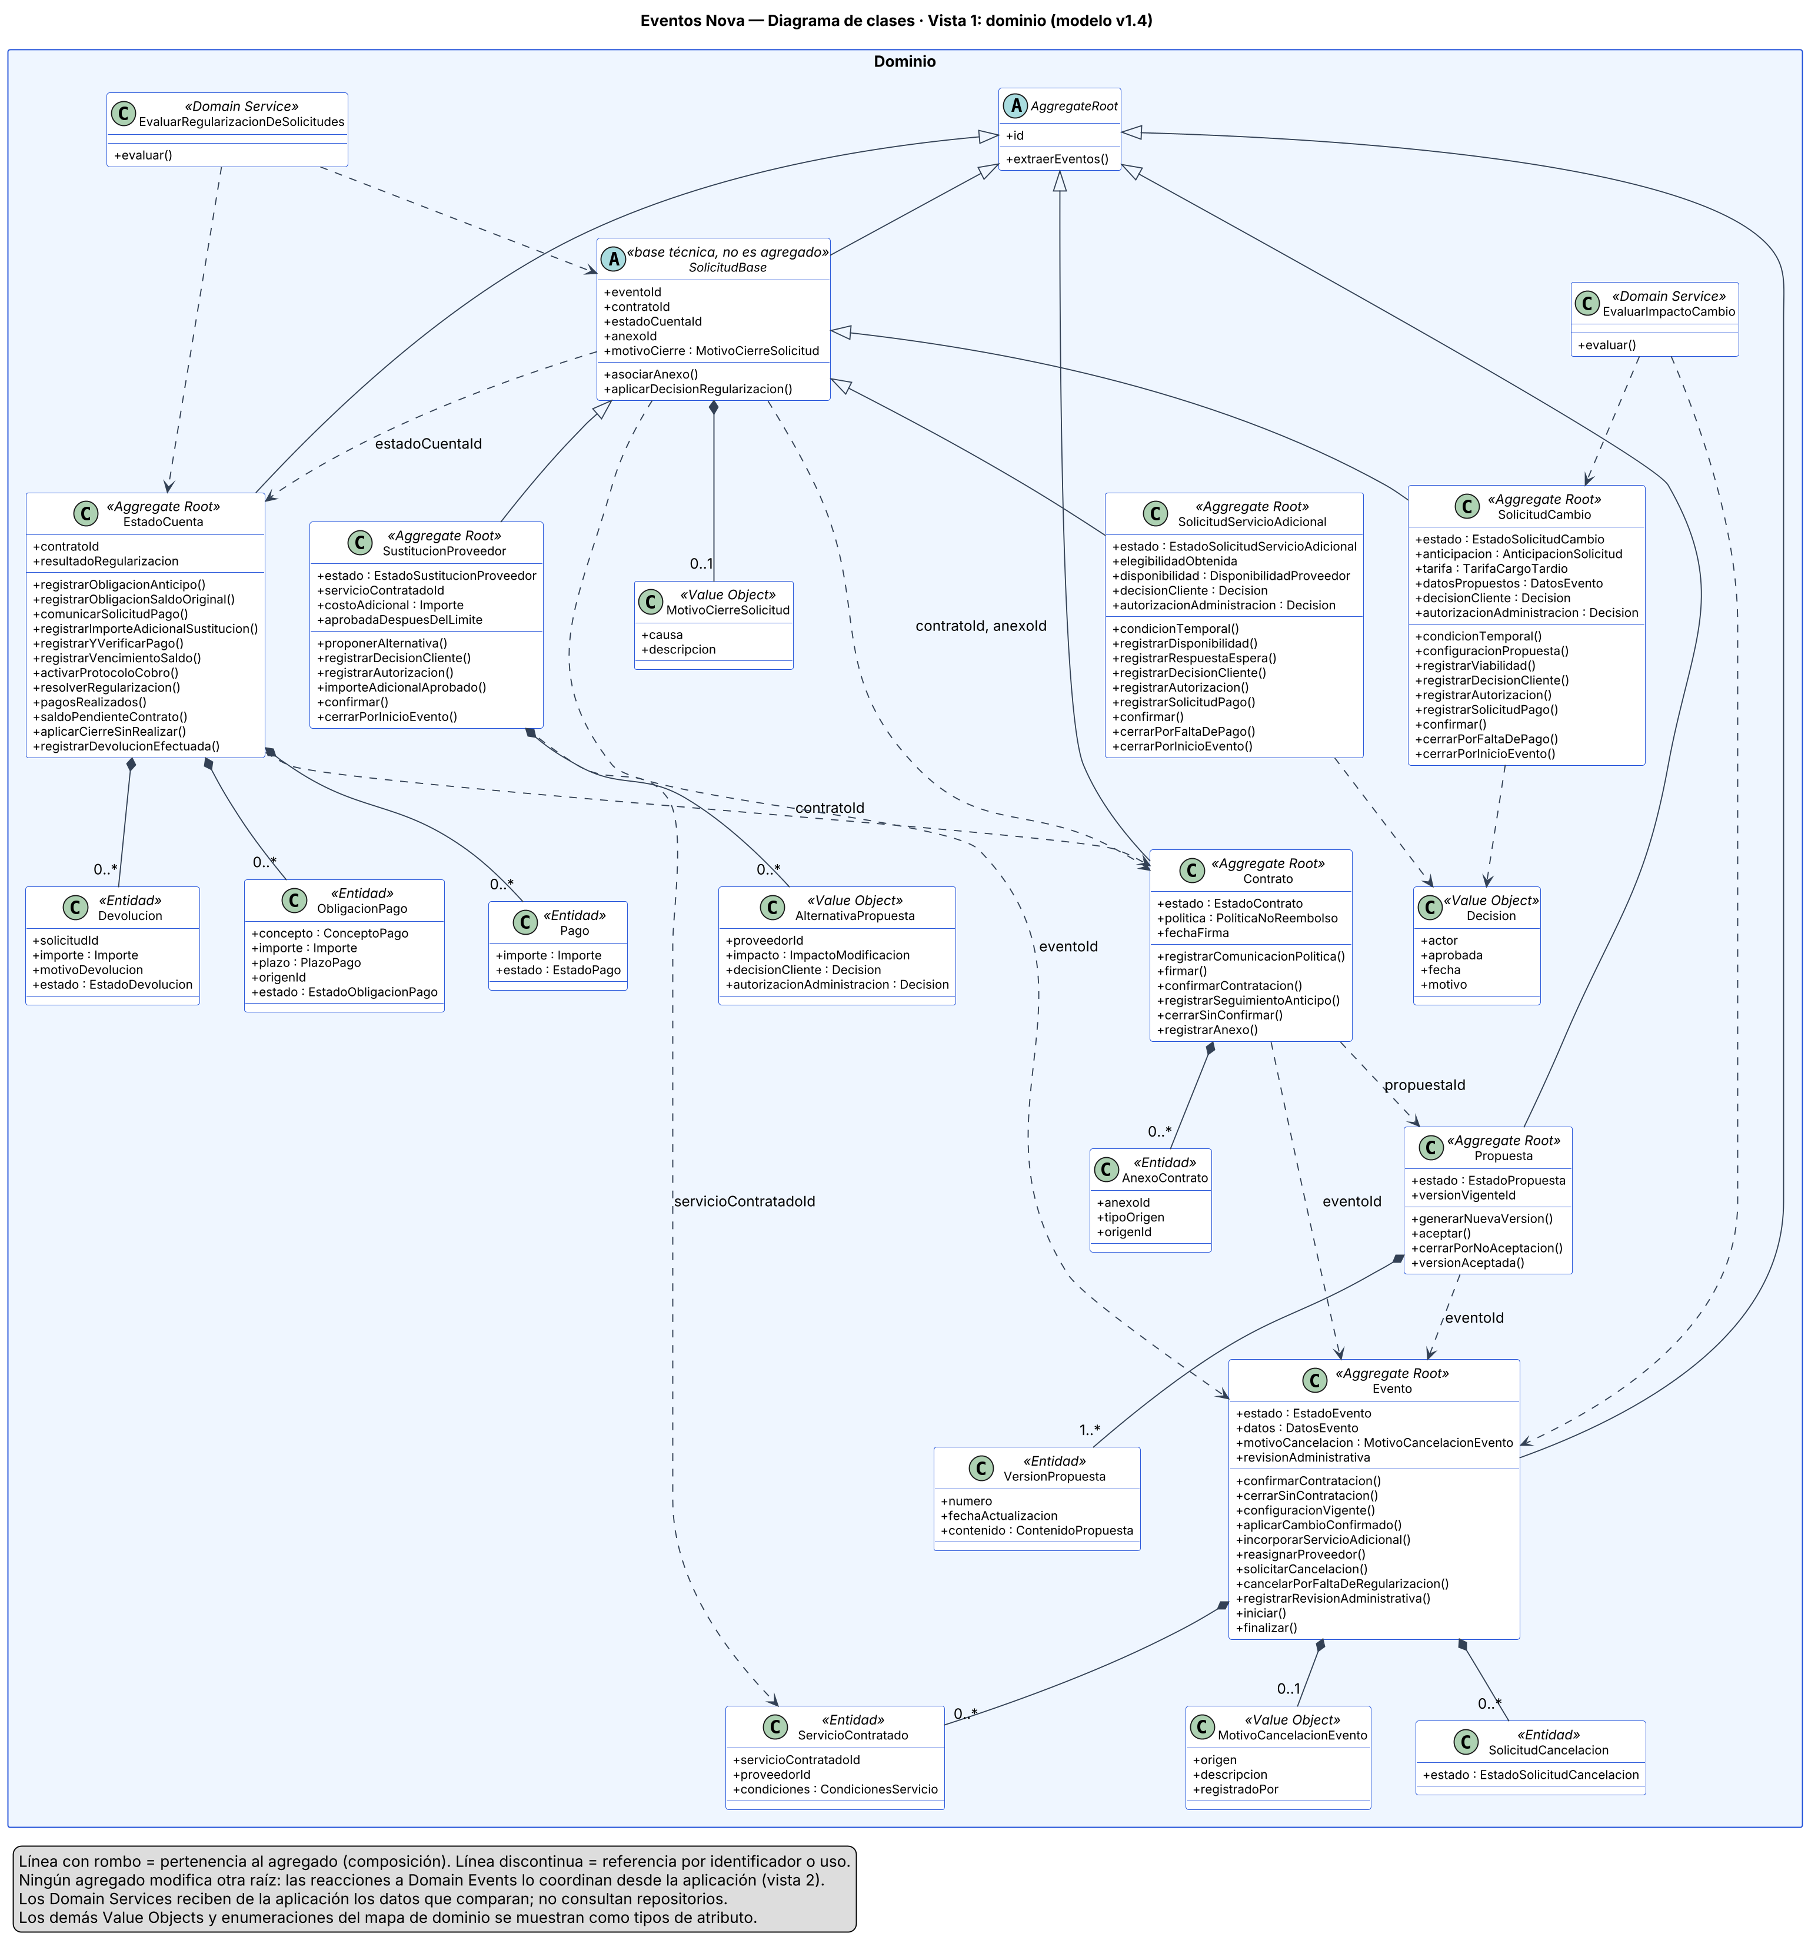 Figura 11.1. Diagrama de clases, vista 1: dominio.

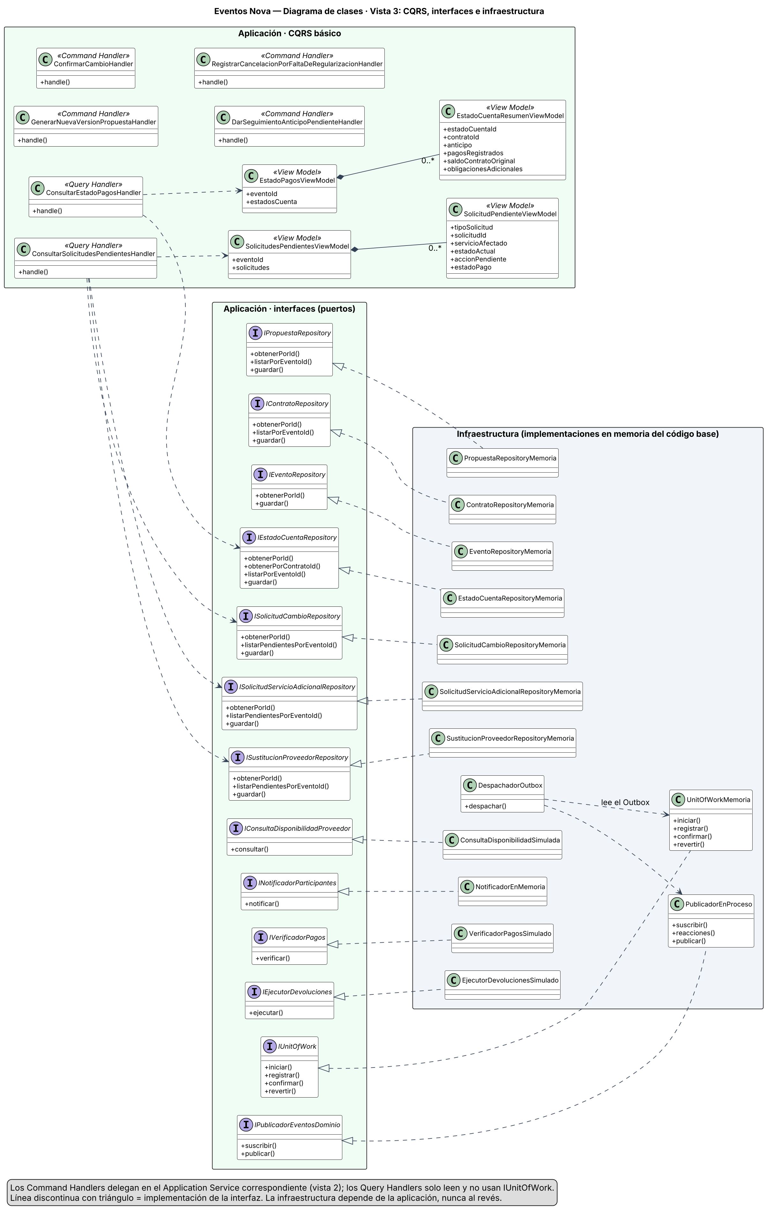
Figura 11.2. Diagrama de clases, vista 3: CQRS, interfaces e infraestructura.

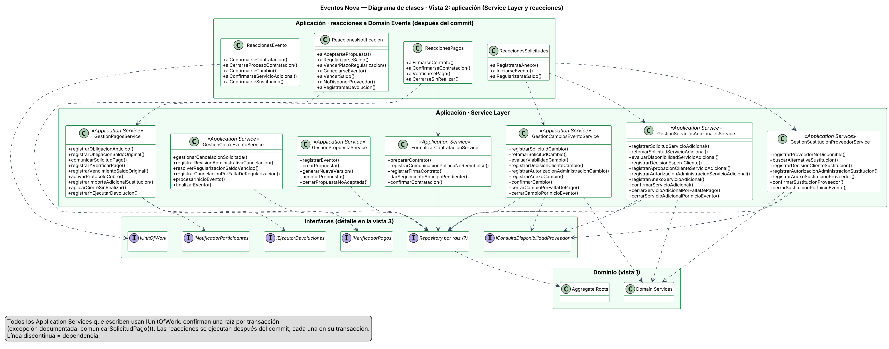
Figura 11.3. Diagrama de clases, vista 2: aplicación (Application Services y reacciones).

Diagramas de secuencia
Construyan dos diagramas de secuencia. Uno debe representar un flujo principal y el otro un flujo con una regla, excepción o alternativa importante. Los participantes deben corresponder con los componentes del diagrama de clases.
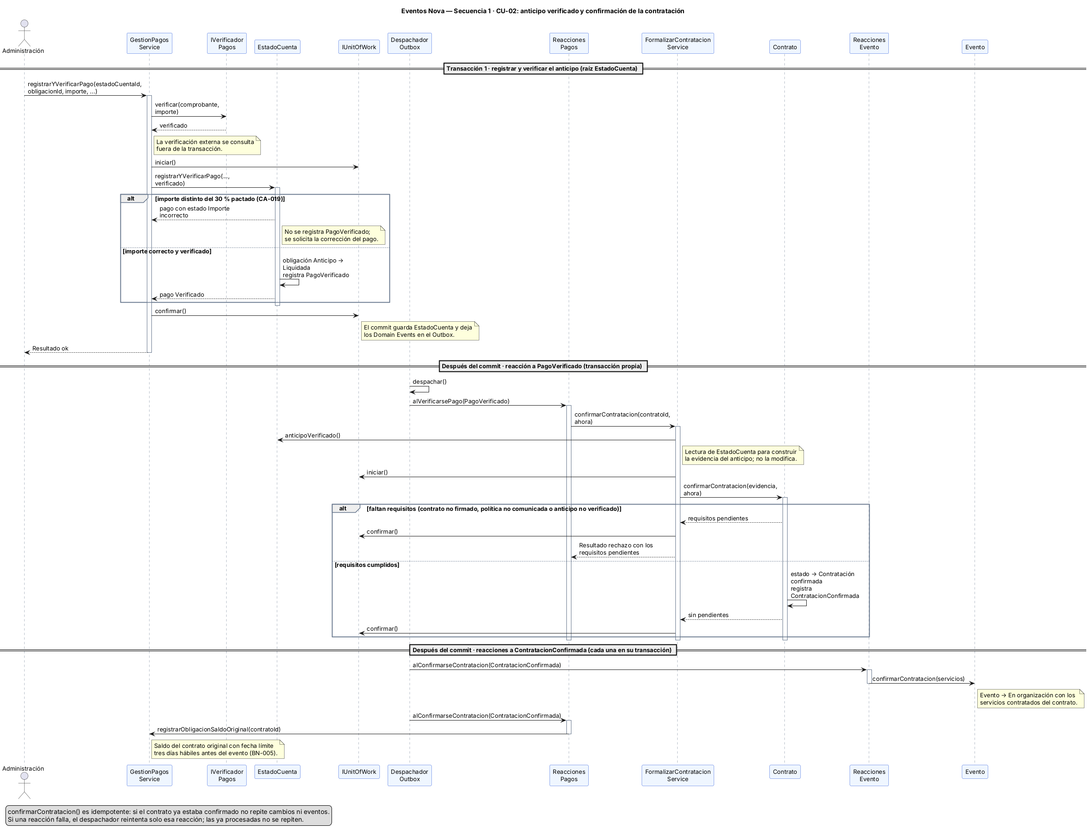 Figura 11.4. Secuencia 1 (flujo principal): registro y verificación del anticipo, reacciones a PagoVerificado y a ContratacionConfirmada.

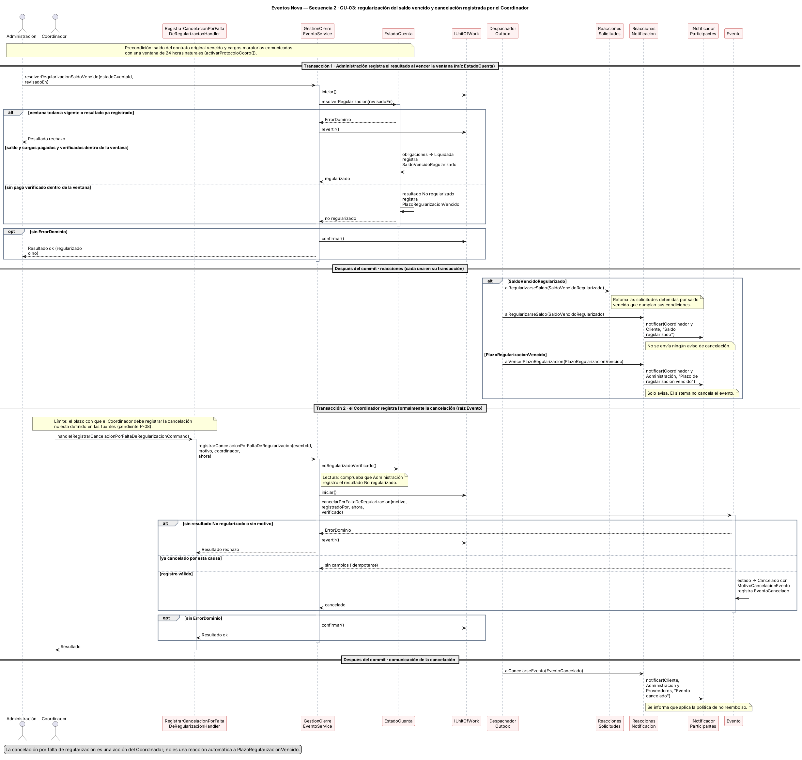 Figura 11.5. Secuencia 2: resultado de la regularización y reacciones, cancelación registrada por el Coordinador.

Architecture Decision Records
Elaboren al menos tres ADR. Cada ADR documentará una decisión que tenga consecuencias para el diseño. Como mínimo, registren la selección del patrón de lógica de negocio y dos decisiones adicionales tomadas durante la actividad.

Campo del ADR | Contenido que debe redactar el equipo
Titulo | Nombre breve de la decision.
Estado | Propuesta, aceptada, reemplazada o descartada.
Contexto | Problema, restricciones y evidencia relevante de U2.
Alternativas | Opciones consideradas y sus consecuencias.
Decision | Opcion elegida y razon concreta.
Consecuencias | Beneficios, costos, riesgos y trabajo posterior.
Trazabilidad | IDs de necesidades, reglas, historias o escenarios relacionados.

Se registran cuatro ADR. ADR-001 documenta la selección del patrón de lógica de negocio (Etapa 2); los demás documentan decisiones tomadas durante la actividad. El estado distingue lo que el equipo aceptó expresamente de lo que se propone para su aprobación.
ADR-001 · Domain Model como patrón principal de lógica de negocio
Campo del ADR | ADR-001
Título | Domain Model como patrón principal de lógica de negocio
Estado | Aceptada (decisión de la Etapa 2, conservada por el equipo como base aprobada).
Contexto | Las reglas relacionan propuestas, contratos, eventos, solicitudes, proveedores y pagos, con estados, plazos y aprobaciones que deben cumplirse antes de confirmar una operación (BN-002 a BN-005, BN-009).
Alternativas | Transaction Script: sencillo, pero acumularía validaciones de pagos, plazos y autorizaciones en procedimientos extensos. Table Module: organiza operaciones por tabla, pero las reglas que cruzan varios conceptos requerirían coordinación entre módulos.
Decisión | Domain Model con agregados que protegen sus invariantes, porque permite ubicar cada regla en el concepto responsable y evitar confirmaciones inválidas.
Consecuencias | Beneficio: reglas localizadas y verificables con pruebas por agregado. Costo: mayor esfuerzo inicial de diseño. Riesgo: límites de agregado mal definidos; se mitigó en la Etapa 3. Trabajo posterior: validar con el BPMN cuando esté disponible.
Trazabilidad | BN-002, BN-003, BN-004, BN-005, BN-006, BN-009; US-004, US-005, US-008, US-024, US-025; CA-007 a CA-010, CA-015 a CA-019, CA-038, CA-041, CA-067, CA-082; CU-01 a CU-05.

ADR-002: SustitucionProveedor y EstadoCuenta como raíces de agregado independientes
Campo del ADR | ADR-002
Título | SustitucionProveedor y EstadoCuenta como raíces de agregado independientes
Estado | Propuesta (pendiente de aprobación del equipo).
Contexto | Una sustitución de proveedor es un proceso largo con alternativas sucesivas, y el servicio original debe seguir vigente hasta confirmar el reemplazo. Las reglas de saldo general, regularización y devoluciones abarcan varias obligaciones del mismo contrato.
Alternativas | Sustitución como entidad de Contrato o de Evento: mezclaría el documento o la configuración con un proceso pendiente y bloquearía el Evento. Reutilizar SolicitudCambio: la inicia el proveedor y sus aprobaciones dependen del impacto. Una raíz por obligación de pago: las reglas que cruzan obligaciones solo podrían verificarse fuera del límite.
Decisión | Mantener SustitucionProveedor y EstadoCuenta como raíces propias (siete raíces en total), con referencias por identificador.
Consecuencias | Beneficio: Evento no cambia hasta SustitucionProveedorConfirmada; las reglas financieras se protegen juntas. Costo: más repositorios y reacciones a Domain Events. Decisión arquitectónica asociada: un EstadoCuenta por contrato, por lo que las consultas por evento usan listarPorEventoId().
Trazabilidad | SE-001, SE-012, BN-004, BN-005, BN-006; US-011, US-021, US-031; GL-056, GL-058, GL-059; CA-026, CA-046 a CA-054, CA-096 a CA-098.

ADR-003: La cancelación por falta de regularización la registra el Coordinador
Campo del ADR | ADR-003
Título | La cancelación por falta de regularización la registra el Coordinador
Estado | Aceptada (regla indicada por el equipo y documentada en BN-005, BN-008 y CA-027).
Contexto | En una revisión anterior la reacción a PlazoRegularizacionVencido cancelaba el Evento automáticamente. Las fuentes indican que Administración revisa los pagos e informa al Coordinador, y que este registra la cancelación, indica el motivo e informa a los involucrados.
Alternativas | Cancelación automática por reacción: contradice la regla y omite el motivo del Coordinador. Tarea manual sin Domain Event: perdería el aviso trazable del vencimiento.
Decisión | Conservar PlazoRegularizacionVencido como hecho verificado por Administración; su reacción solo avisa. El Coordinador ejecuta registrarCancelacionPorFaltaDeRegularizacion() mediante su Command; Evento exige la verificación previa y el motivo.
Consecuencias | Beneficio: responsabilidades del negocio respetadas y probadas. Riesgo: el intervalo hasta el registro no tiene un plazo definido (P-08). Este escenario se distingue del cierre por anticipo no recibido, que deja el Evento Cerrado sin contratación.
Trazabilidad | BN-005, BN-008, SE-007, SE-010 (distinción del cierre sin contratación); CU-02, CU-03; US-010, US-011; CA-020, CA-021, CA-025, CA-027; hallazgo H-10; pendiente P-08.

ADR-004: Reacciones a Domain Events después del commit, en transacciones propias, con Outbox propuesto
Campo del ADR | ADR-004
Título | Reacciones a Domain Events después del commit, en transacciones propias, con Outbox propuesto
Estado | Propuesta (el Outbox solo se implementa en memoria para ilustrar el diseño).
Contexto | Confirmar una operación afecta otros agregados (por ejemplo, ContratacionConfirmada cambia Evento y EstadoCuenta). Modificar varias raíces en el método de origen rompería los límites de agregado; publicar antes del commit comunicaría hechos que podrían revertirse.
Alternativas | Una sola transacción con todos los agregados: acoplamiento y bloqueos. Publicación en memoria después del commit sin registro: se pierden eventos si el proceso falla. Bus de mensajes: desproporcionado para el alcance.
Decisión | Cada operación de origen confirma su raíz (excepción justificada: comunicarSolicitudPago()). Los Domain Events se guardan con el commit en un Outbox y un despachador ejecuta reacciones idempotentes, cada una en su transacción.
Consecuencias | Beneficio: cada reacción se reintenta sin repetir las ya procesadas y sin duplicar efectos (comprobado con pruebas sobre el Outbox en memoria). Costo: consistencia eventual entre agregados y necesidad de idempotencia. Riesgo: en el código base el Outbox vive en memoria, por lo que no sobrevive a un reinicio. Trabajo posterior: Outbox persistente en la misma base de datos que los agregados.
Trazabilidad | BN-006, BN-009, SE-012; US-008, US-010, US-021; CA-019, CA-021, CA-051, CA-070, CA-071, CA-096; hallazgos H-01, H-02, H-03.

Herramientas permitidas
Pueden utilizar draw.io, PlantUML, Mermaid u otra herramienta que permita entregar diagramas legibles. Los archivos fuente deben incluirse en el repositorio; no entreguen únicamente capturas de pantalla.

14 Vibe Coding con IA
Usarán IA para convertir descripciones del negocio en alternativas de arquitectura, generar estructura inicial, revisar código y producir borradores de diagramas. El equipo sigue siendo responsable de la arquitectura y debe verificar cada resultado contra los documentos de la Unidad 2.

Ciclo de trabajo esperado
Paso | Accion | Evidencia
1 | Preparar contexto | Seleccionar fragmentos relevantes del BRD, historias, reglas, BPMN y glosario.
2 | Solicitar propuesta | Pedir una alternativa concreta y exigir que la IA declare supuestos.
3 | Comparar | Contrastar la respuesta con el caso y con los conceptos de la unidad.
4 | Corregir | Modificar nombres, responsabilidades, limites y dependencias que no correspondan.
5 | Validar | Revisar trazabilidad, consistencia entre diagramas y comportamiento esperado.
6 | Registrar | Guardar prompt, respuesta, decision humana y version resultante.

Prompts de apoyo
Los siguientes formatos son puntos de partida. Completen los corchetes con información de su empresa y eviten enviar datos que no formen parte del caso académico.
- Patrones: Con base en [reglas, cambios y casos de uso], compara Transaction Script, Table Module y Domain Model. Declara tus supuestos y no elijas una opción hasta mostrar sus consecuencias.
- Dominio: Revisa este glosario y estas reglas [contenido]. Propón candidatos a entidades, Value Objects, Aggregates y Domain Events. Para cada candidato, indica la evidencia utilizada y las dudas que requieren validación humana.
- Service Layer: A partir de estos casos de uso [contenido], propone firmas de Application Services. Separa coordinación de reglas de dominio y explica cualquier responsabilidad dudosa.
- SOLID: Analiza este diseño [contenido] y señala posibles violaciones SOLID. No reescribas todo; identifica evidencia, riesgo y alternativas para que el equipo decida.
- Diagramas: Convierte esta arquitectura validada [contenido] en un borrador PlantUML o Mermaid. No agregues clases, reglas o relaciones que no aparezcan en la descripción.

Bitacora obligatoria de IA
Iteracion | Objetivo | Prompt o enlace | Respuesta util | Error o supuesto | Decisión del equipo
1 · | Etapa 1: Definir los casos de uso y sus flujos principales, alternativos y de rechazo. | (Lesly): «Con el BRD, las US y sus CA, identifica los casos de uso que cubren el ciclo del evento. Para cada uno indica actor, objetivo, entradas, reglas, resultado y flujos alternativos, vinculándolos con BN, US y CA». | Se consolidaron CU-01 a CU-05 con escenarios normales y excepciones. En revisiones posteriores se detectaron puntos que debían aclararse entre documentos, como el momento de inicio del evento y las reglas de cancelación. | Los cinco casos de uso cubrían el proceso completo. En revisiones posteriores se encontraron reglas y excepciones que necesitaban aclararse entre documentos; no podemos asegurar que la primera respuesta las hubiera detectado. | Se conservaron los cinco casos de uso como punto de partida. Después se revisaron contra las reglas y los criterios para corregir contradicciones y completar los flujos que lo necesitaban.
2 · | Etapa 2: Comparar patrones de lógica de negocio y justificar la selección. | (Lesly): «Compara Transaction Script, Table Module y Domain Model para Eventos Nova. Considera estados, plazos, aprobaciones y reglas que cruzan contratos, pagos, solicitudes y proveedores. Presenta ventajas, riesgos y evidencia de los casos de uso, y recomienda el patrón más adecuado». | La comparación condujo a seleccionar Domain Model como patrón principal por la complejidad de las reglas y las transiciones de estado. | Elegir el patrón solo por sus ventajas generales, sin relacionarlo suficientemente con los casos de uso y sus reglas. | Se eligió Domain Model como patrón principal y la decisión quedó registrada en ADR-001. Las capas de aplicación, persistencia y consultas se definieron por separado en las etapas siguientes.
3 | Etapa 3: Representar visualmente los conceptos principales del negocio y sus relaciones. | (Lesly): «Convierte la arquitectura de dominio validada de Eventos Nova en un mapa de dominio editable en Draw.io. Usa como base el lenguaje ubicuo, las entidades, los Value Objects, los siete Aggregates con sus raíces, los Domain Services y los Domain Events definidos en la documentación. No agregues clases, reglas ni relaciones que no estén respaldadas por el modelo. Organiza el diagrama para que sea legible, distingue los elementos por tipo y conserva los nombres utilizados en los documentos. Entrega el archivo editable y una exportación en PDF». | Se generó un mapa de dominio con los elementos principales del modelo, sus relaciones y vistas de detalle para facilitar la lectura. | Fue necesario revisar que las relaciones y clasificaciones del diagrama coincidieran con la documentación y que la vista general no quedara demasiado saturada. | Se conservó el mapa como representación visual del modelo y se revisaron sus detalles para mejorar la claridad. Los elementos o relaciones que no podían justificarse con la documentación debían corregirse o quedar pendientes.
3.1 | Etapa 3: Corregir el mapa de dominio, el lenguaje ubicuo, los agregados y los servicios de dominio. | (Lesly): «Revisa el mapa contra BN-004, BN-005, SE-004, CA-072 y CA-080. La elegibilidad de un servicio adicional no debe perderse por una pausa de saldo. Evalúa separar los motivos de cancelación/cierre, conserva las decisiones que tengan sustento y marca lo no definido como pendiente. No afirmes haber revisado el BPMN porque no está disponible». | Se revisaron las siete raíces y los dos Domain Services; se identificó el riesgo de mezclar la cancelación del Evento con el cierre de solicitudes y se documentaron pendientes P-01 a P-07. | El Domain Service podía invalidar una elegibilidad ya obtenida; un mismo Value Object mezclaba cancelación del Evento y cierre de solicitudes. | Se conservaron las siete raíces y los dos Domain Services. La separación de motivos y los temas de negocio no resueltos quedaron pendientes.
4 | Etapa 4: Revisar la Service Layer y la coordinación mediante Domain Events. | (Christopher): «Audita los Application Services para que coordinen los casos de uso sin acumular reglas de dominio. Revisa los métodos de anticipo, regularización y contratación, anexos y confirmaciones; evita notificaciones duplicadas y responde las preguntas de revisión de la guía con evidencia». | Se identificaron métodos que modificaban más de una raíz, una notificación duplicada y responsabilidades repetidas para SE-012. | Había métodos que modificaban más de una raíz, notificaciones duplicadas y responsabilidades repetidas para SE-012. | Se corrigió el proceso: el vencimiento de la regularización genera un aviso, pero no cancela el Evento por sí solo. El Coordinador debe registrar la cancelación. Las demás correcciones se comprueban contra el código y las pruebas.
4.1 | Etapa 4: Corregir el proceso de cancelación por saldo vencido. | (Christopher): «Conforme a BN-005, BN-008 y CA-027, si vencen las 24 horas sin pago registrado y verificado, Administración informa al Coordinador. El Coordinador registra la cancelación, su motivo y los avisos correspondientes. Distingue este proceso del cierre por anticipo no recibido y actualiza los componentes afectados». | Se separó el aviso de vencimiento de la acción de registrar la cancelación; se detectó también un defecto en el orden de verificación del pago. | La propuesta inicial trataba la cancelación como automática y se detectó un pago marcado como liquidado antes de la verificación administrativa. | Se acordó que no haya cancelación automática por saldo vencido. Sigue pendiente definir el plazo para que el Coordinador registre la cancelación (P-08). El pago solo cuenta como liquidado cuando se verifica.
5 | Etapa 5: Definir Repository, Unit of Work y límites transaccionales. | (Christopher): «Define interfaces Repository por raíz de agregado, separadas de la infraestructura. Completa la tabla de Unit of Work con inicio, cambios confirmados juntos y manejo de errores; incluye el cierre por anticipo no recibido y explica cómo reducir el riesgo de perder Domain Events tras el commit». | Se organizaron interfaces por agregado y operaciones transaccionales; se propuso Outbox como alternativa para manejar eventos después del commit. | Una reacción confirmaba dos agregados en una sola transacción y la tabla de Unit of Work tenía una fila duplicada. | Se mantuvieron los repositorios por raíz y los límites transaccionales propuestos. Outbox sigue como propuesta en ADR-004; no se presenta como almacenamiento durable porque la implementación es en memoria.
6 | Etapa 6: Aplicar CQRS básico separando comandos, consultas y modelos de lectura. | (Christopher): «Aplica CQRS sin bases de datos separadas. Separa Commands y Queries, evita duplicar datos financieros en SolicitudPendienteViewModel y haz que ConsultarEstadoPagosQuery reciba eventoId y consulte las cuentas correspondientes». | Se separaron Commands, Queries y Handlers y se ajustaron los View Models para evitar duplicar información financiera. | SolicitudPendienteViewModel incluía datos financieros que correspondían al estado de pagos. | Se adoptó CQRS básico sin separar bases de datos. Los comandos modifican el estado y las consultas recuperan información; los modelos de lectura deben evitar datos financieros duplicados.
7 | Etapa 7: Evaluar SOLID y construir la matriz de trazabilidad y el código base. | (Francisco): «Revisa las etapas 3 a 6 con los cinco principios SOLID. Registra hallazgo, evidencia, impacto y corrección o justificación. Construye la matriz BN, SE, US, CA y CU sin inventar relaciones y organiza el código en domain, application e infrastructure». | Se documentaron hallazgos H-01 a H-09 y se preparó una base Python en tres capas. Algunas relaciones de trazabilidad quedaron inferidas porque no se disponía de BPMN. | La falta de BPMN impidió confirmar algunas relaciones; ciertos vínculos SE–US/CA se infirieron por el contenido. | Se aceptó elaborar la matriz y registrar los hallazgos SOLID. Las relaciones que no se pueden confirmar, especialmente sin BPMN, deben revisarse y no marcarse como seguras sin evidencia.
7.1 | Etapa 7: Corregir defectos técnicos antes de elaborar los diagramas. | (Francisco): «Verifica que un cambio confirmado se aplique al Evento, que los servicios adicionales no queden con estado ambiguo, que una sustitución tardía no reutilice una fecha vencida y que no haya avisos duplicados. Escribe pruebas para los defectos, conserva las reglas aprobadas y mantén pendientes las decisiones no definidas». | Se agregaron pruebas que detectaron defectos en el dominio, los servicios y las reacciones. Se corrigieron las inconsistencias identificadas y se unificó el modelo en v1.4. | Una prueba asumía una ruta que no correspondía a BN-003; el código tuvo que reconstruirse desde la versión entregada tras reiniciarse el entorno. | Se mantuvo P-06 como pendiente. Se corrigieron las pruebas que esperaban un comportamiento no respaldado por BN-003 y se conservaron como pendientes las reglas que la documentación no define.
8 | Etapa 8: Elaborar diagramas UML y decisiones arquitectónicas. | (Francisco): «Construye un diagrama de clases coherente con el mapa, los servicios y los repositorios, separando dominio, aplicación e infraestructura. Añade dos secuencias editables y legibles y al menos tres ADR con contexto, alternativas, decisión, consecuencias y trazabilidad. Usa solo clases y métodos existentes». | Se elaboraron tres vistas de clases, secuencias para CU-02 y CU-03 y ADR-001 a ADR-004. Se ajustó la rama de confirmación para que no apareciera después de un rechazo. | Los ADR contenían identificadores que no correspondían a la regla; la secuencia colocaba confirmar() después de un rechazo. | Se conservaron ADR-001 y ADR-003 como decisiones documentadas. ADR-002 y ADR-004 siguen siendo propuestas, por lo que no deben presentarse como aprobadas.
9 | Etapa 9: Validar los casos de uso CU-01 a CU-05 mediante pruebas y documentar los resultados, errores y observaciones encontrados. | (Francisco): «Ayúdanos a validar los flujos principales, alternativos y de error de los casos de uso CU-01 a CU-05, así como las invariantes, las transacciones y las reacciones del sistema. Analiza nuestras pruebas, identifica los defectos encontrados y ayúdanos a corregirlos. Registra los resultados, las evidencias, las observaciones y los casos que no pudimos validar. No afirmes que se realizaron pruebas que no ejecutamos». | Registramos 70 pruebas automatizadas aprobadas e identificamos los defectos D-01 a D-07, las observaciones O-01 y O-02 y los casos que no pudieron validarse completamente. | Durante las pruebas iniciales encontramos errores relacionados con nombres e importaciones y un escenario que no podía alcanzarse. Las 70 pruebas aprobadas corresponden al resultado registrado. | Documentamos los resultados y las limitaciones encontradas. Conservamos las observaciones y los casos que requerían decisiones del negocio como pendientes de resolución.
10 | Analizar de forma integral el flujo del negocio y localizar inconsistencias entre BPMN y documentos. | (Lesly): «Analiza detalladamente el flujo expresado en la documentación. Compara el BPMN con el BRD, las historias, criterios y glosario; identifica procesos faltantes, contradicciones y puntos que necesitan corrección. Indica con precisión dónde corregir cada documento y no supongas que el BPMN fue revisado si no está disponible». | Se enfocó la revisión en procesos de cambios, servicios adicionales, cancelaciones, pagos, autorizaciones y seguimiento de proveedores, contrastando reglas y criterios entre documentos. | El historial original no conserva todos los detalles de la revisión; los hallazgos aquí se resumen sin atribuir citas literales. | Se priorizó corregir las reglas y las relaciones entre documentos. Los procesos que el stakeholder no ha definido se mantienen pendientes en lugar de completar los vacíos con suposiciones.
11 | Unificar plazos, pagos y reglas de cambios y servicios adicionales. | (Lesly): «Verifica que los tres documentos distingan correctamente los días hábiles y naturales para anticipo, saldo, cambios y servicios adicionales. Comprueba también el saldo vencido, las 24 horas de regularización, los costos del proveedor, el cargo fijo de Eventos Nova y los casos de cierre y devolución». | Se consolidaron los plazos: anticipo dentro de 3 días hábiles; cambios con 7 días naturales; servicios adicionales con 5 días naturales; regularización de saldo y pago de servicio adicional en 24 horas naturales según las condiciones documentadas. | Los plazos debían distinguir días hábiles de naturales y separar los cargos de Eventos Nova de los costos del proveedor. | Se unificaron los plazos distinguiendo días hábiles y naturales, y se separaron los cargos de Eventos Nova de los costos de proveedores. Las devoluciones se revisan junto con la política de no reembolso y las excepciones aplicables.
12 | Revisar la matriz y sus relaciones con las historias y criterios. | (Lesly): «Comprueba que cada necesidad y regla esté relacionada con las historias, criterios, casos de uso y componentes que realmente la implementan. Revisa especialmente los vínculos faltantes, los identificadores CA y las relaciones inferidas; señala qué debe cambiarse y dónde». | Se identificó la necesidad de revisar relaciones faltantes, evitar que rangos de criterios oculten omisiones y distinguir relaciones explícitas de las inferidas. | La matriz no debe convertir relaciones inferidas en confirmadas ni ocultar omisiones con rangos amplios de criterios. | La matriz debe mostrar relaciones comprobables, no aparentar una cobertura total. Se conservan solo los vínculos respaldados y se señalan los que siguen pendientes.

15 Etapa 9 Validar la propuesta
Antes de entregar, recorran cada caso de uso sobre los diagramas y el diseño. El equipo debe poder explicar qué componente recibe la solicitud, dónde se valida cada regla, qué objetos cambian, cómo se persisten los cambios y qué resultado se devuelve.

Validacion | Pregunta | Resultado del equipo
Trazabilidad | ¿Cada componente importante responde a una necesidad, regla o caso de uso? | Sí, existe una matriz que relaciona las necesidades, reglas, historias de usuario, criterios de aceptación y componentes. Algunas relaciones siguen pendientes de verificación.
Lenguaje | ¿Los mismos terminos significan lo mismo en BRD, UML, codigo y ADR? | Sí, se utiliza el glosario como referencia común para mantener los términos del negocio en los documentos, diagramas y código.
Responsabilidad | ¿Las reglas permanecen en el dominio o en el patron elegido con una justificacion? | Sí, las reglas de negocio se concentran en el dominio, mientras que los servicios coordinan las operaciones correspondientes.
Consistencia | ¿Los diagramas de clase y secuencia representan la misma arquitectura? | Se revisó la correspondencia entre los diagramas de clase y los diagramas de secuencia. Las pruebas verificaron la relación entre los participantes y los mensajes de los escenarios evaluados.
Persistencia | ¿El dominio evita depender directamente de SQL, ORM o detalles de infraestructura? | Se comprobó que el dominio y la aplicación estén separados de los detalles de infraestructura. Los repositorios y la Unidad de Trabajo funcionan en memoria, por lo que todavía no se ha comprobado la persistencia en una base de datos real.
Transaccion | ¿El limite de la operacion y su manejo de error estan definidos? | Se ejecutaron pruebas para comprobar el manejo de errores, la reversión de cambios y el tratamiento de reacciones fallidas. Los componentes de persistencia y Outbox utilizados funcionan en memoria.
IA | ¿Cada aporte de IA fue revisado y su uso esta registrado? | Sí, la bitácora registra las iteraciones, los errores o supuestos identificados y las decisiones tomadas por el equipo.

Recorrido de los casos de uso sobre el diseño
Para cada caso de uso se resume qué componente recibe la solicitud, dónde se valida la regla, qué objetos cambian, cómo se persisten los cambios y qué resultado se devuelve. Las pruebas automatizadas verifican los escenarios implementados que se enumeran más adelante; esta tabla es una síntesis del diseño y no significa que todos los casos posibles estén cubiertos.
Caso de uso | Recibe la solicitud | ¿Dónde se valida la regla? | Objetos que cambian | Persistencia | Resultado
CU-01 Gestionar la propuesta | GestionPropuestaService | Propuesta: una sola versión vigente; solo se acepta la vigente (BN-002, CA-013) | Propuesta; Evento solo al registrarse | IPropuestaRepository + IUnitOfWork | Propuesta aceptada o cerrada; el Evento sigue En gestión (SE-011)
CU-02 Formalizar la contratación | FormalizarContratacionService, GestionPagosService | Contrato: firma, política y anticipo verificado; EstadoCuenta: 30 % y plazos (BN-009, BN-005) | Contrato y EstadoCuenta; Evento por reacción | Una raíz por transacción; reacciones después del commit | Contratación confirmada o requisitos pendientes; cierre sin contratación (SE-010)
CU-03 Gestionar el cierre del evento | GestionCierreEventoService (Command del Coordinador para la cancelación por saldo vencido) | Evento: procedencia de la cancelación y transiciones; EstadoCuenta: resultado de la regularización (BN-008, BN-010) | Evento; EstadoCuenta; solicitudes por reacción a EventoIniciado | IEventoRepository, IEstadoCuentaRepository + IUnitOfWork | Cancelado, rechazo o Finalizado; cancelación registrada por el Coordinador
CU-04 Gestionar cambios | GestionCambiosEventoService | SolicitudCambio: rutas A, B y C, cargo tardío, anexo y pago; EvaluarImpactoCambio (BN-003, SE-005) | SolicitudCambio; Contrato (anexo); EstadoCuenta; Evento por reacción | ISolicitudCambioRepository + IUnitOfWork; excepción de dos raíces al comunicar el pago | Cambio confirmado y aplicado al Evento, o cierre con devolución (SE-012)
CU-05 Servicios adicionales y proveedores | GestionServiciosAdicionalesService, GestionSustitucionProveedorService | Solicitudes: 5 días, elegibilidad, aprobaciones, anexo y pago; EvaluarRegularizacionDeSolicitudes (BN-004, SE-001, SE-004) | Solicitud o sustitución; Contrato (anexo); EstadoCuenta; Evento por reacción | Repository de la solicitud + IUnitOfWork | Servicio o reemplazo confirmado con sus condiciones, o cierre sin cambiar el Evento

Pruebas ejecutadas y resultados
En la ejecución registrada en tests/evidencias/ejecucion-pruebas.txt se ejecutaron 70 pruebas automatizadas con unittest de Python y el resumen terminó en Ran 70 tests in 0.601s y OK. No se consigna una hora exacta en esta sección porque debe tomarse del registro que acompañe a la versión final entregada. La matriz de trazabilidad relaciona requisitos y pruebas según el nivel de relación documentado; las relaciones inferidas, parciales o pendientes no deben presentarse como comprobadas.
Archivo de pruebas | Qué comprueba | Pruebas | Resultado
test_etapa9_casos_de_uso.py | Recorrido de CU-01 a CU-05: flujos principales, alternativos y de error (versiones y cierre de la propuesta; anticipo, política e importe incorrecto; cancelación procedente y rechazada; Finalizado ≠ Cancelado; inicio con solicitudes pendientes; rutas A, B y C del cambio; cargo tardío; falta de pago con devolución SE-012; servicios adicionales y sustitución). | 24 | Correctas
test_etapa9_transacciones_y_reacciones.py | Invariantes y límites: una raíz por transacción salvo la excepción documentada; falla técnica que revierte sin publicar eventos; rechazo que no modifica el agregado; publicación después del commit; reintentos y estado «Revisión» del Outbox; Domain Event duplicado sin efectos dobles; dependencias entre capas. | 10 | Correctas
test_reglas_corregidas.py | Reglas corregidas en la revisión anterior: cancelación por saldo vencido registrada por el Coordinador, pago tardío, regularización a tiempo, anticipo no recibido y elegibilidad de servicios adicionales. | 10 | Correctas
test_correcciones_etapas_3_a_7.py | Correcciones de la revisión de las etapas 3 a 7: configuración aplicada al Evento, condiciones del servicio adicional, sustitución tardía, revisión administrativa, avisos únicos, reintentos del Outbox y rechazos como resultado. | 12 | Correctas
test_coherencia_diagramas.py | Coherencia entre entregables y código: métodos, clases, estados y Domain Events del mapa, de los diagramas UML, de los documentos y de la matriz existen en el código; versión v1.4 única; matriz sin caracteres invisibles. | 14 | Correctas

Defectos detectados y corregidos en revisiones anteriores
En la Etapa 9 no se encontraron defectos nuevos en el código: las pruebas nuevas fallaron por errores de las propias pruebas (un atributo y una importación mal escritos), que se corrigieron, y por un escenario no alcanzable con las reglas vigentes, documentado como observación O-01. Las pruebas afectadas se volvieron a ejecutar con toda la suite.
ID | Defecto corregido | Cómo se detectó | Corrección | Verificación
D-01 | Un pago del saldo vencido marcaba la obligación como liquidada antes de la revisión de Administración. | Al escribir las pruebas de la cancelación por saldo vencido (revisión anterior). | La liquidación del saldo vencido y de los cargos moratorios la determina solo la revisión de la regularización. | Corregido; pruebas de regularización correctas.
D-02 | La reacción a CambioConfirmado no aplicaba la configuración aprobada al Evento. | Prueba escrita en la revisión de las etapas 3 a 7 (fallaba sobre la versión anterior). | El Evento aplica los datos y condiciones aprobados una sola vez. | Corregido; prueba correcta.
D-03 | El servicio adicional confirmado usaba el texto genérico «Según anexo». | Prueba de la revisión de las etapas 3 a 7. | Se conservan las condiciones de la disponibilidad aprobada. | Corregido; prueba correcta.
D-04 | La obligación de una sustitución aprobada tarde heredaba la fecha vencida del saldo y no se verificaban las aprobaciones. | Prueba de la revisión de las etapas 3 a 7. | Sin plazo fijo adicional después del límite; se exigen ambas aprobaciones. | Corregido; pruebas correctas.
D-05 | La revisión administrativa de la cancelación solo registraba una nota. | Prueba de la revisión de las etapas 3 a 7. | Consulta contratos y estados de cuenta y registra pagos realizados, saldo pendiente y constancia de no reembolso. | Corregido; prueba correcta.
D-06 | Avisos duplicados de regularización y un reintento del Outbox repetía reacciones ya ejecutadas. | Prueba de la revisión de las etapas 3 a 7. | Aviso único según el resultado; el Outbox registra cada reacción procesada. | Corregido; pruebas correctas.
D-07 | Los rechazos del dominio se propagaban como excepción en lugar de devolverse como resultado. | Prueba de la revisión de las etapas 3 a 7. | Los rechazos de negocio se devuelven con su motivo; las fallas técnicas se propagan para reintentarse. | Corregido; prueba correcta.

Observaciones que requieren decisión del negocio
ID | Observación | Trazabilidad | Tratamiento
O-01 | Con el saldo del contrato original venciendo 3 días hábiles antes del evento, una solicitud nueva de servicio adicional registrada con saldo vencido ya no cumple los 5 días naturales; el modelo la declara No procedente antes de evaluar el saldo. | BN-004, BN-005, SE-006, CA-072 | La condición de CA-072 se comprobó en el Domain Service. Las fuentes no indican el orden de evaluación entre ambas condiciones; por ello, se mantiene pendiente de validación y no se introduce una regla nueva.
O-02 | Si el Evento inicia entre la confirmación de un cambio y la ejecución de su reacción, la reacción no modifica un Evento en ejecución y el registro del Outbox queda en «Revisión». | BN-006, CA-041 | La reacción no modifica el Evento que ya está en ejecución y el Outbox queda en «Revisión». El tratamiento de negocio no está definido y requiere decisión humana; no se afirma que el proceso quede resuelto automáticamente.

Limitaciones de la validación
- Almacenamiento en memoria: Las pruebas utilizaron repositorios, Unidad de Trabajo (Unit of Work) y Outbox en memoria. Por ello, los resultados no comprueban la persistencia en una base de datos real, la concurrencia ni el rendimiento del sistema.
- Servicios externos simulados: La verificación de pagos, la consulta de disponibilidad de proveedores, las devoluciones y las notificaciones se probaron mediante simulaciones, por lo que no se validó su integración con servicios reales.
- Importes y fechas de prueba: Los importes y las fechas utilizados en los escenarios son ilustrativos. Los porcentajes y plazos aplicados corresponden a las reglas de negocio documentadas.
- Consultas (Queries): La arquitectura incluye consultas de ejemplo para representar el patrón CQRS. Las pruebas se limitaron a las operaciones implementadas; por tanto, no se afirma que todas las consultas posibles del sistema hayan sido desarrolladas o validadas.

16 Entregables
Entregable | Contenido minimo
01 Informe de arquitectura | Documento PDF con portada, alcance, comparación de patrones, mapa de dominio, Service Layer, Repository, Unit of Work, CQRS, revisión SOLID, ADR y conclusiones.
02 Diagrama de dominio y clases | Archivo fuente y exportación legible en PDF o PNG.
03 Diagramas de secuencia | Dos archivos fuente y sus exportaciones.
04 Matriz de trazabilidad | Relación entre necesidades, reglas, historias, casos de uso, componentes y decisiones.
05 Bitacora de IA | Prompts, respuestas relevantes, errores detectados, correcciones y decisiones humanas.
06 Codigo base | Estructura de carpetas y código mínimo que represente la arquitectura propuesta.
07 Repositorio GitHub | Todos los archivos organizados, historial de commits y README con instrucciones de revisión.
08 Presentacion y defensa | Exposición breve donde todos los integrantes puedan explicar y defender decisiones.

Estructura sugerida del repositorio
- docs Informe, ADR, trazabilidad y bitacora de IA
- diagrams Archivos fuente y exportaciones
- src Dominio, aplicacion e infraestructura
- tests Escenarios o pruebas seleccionadas
- README Empresa, alcance, instrucciones y enlaces a entregables

17 Rubrica de evaluacion
Criterio | Evidencia esperada | Puntos
Continuidad y trazabilidad | Usa los productos de U2, conserva el alcance y relaciona decisiones con evidencia. | 15
Seleccion del patron | Compara alternativas y justifica la eleccion con criterios concretos del caso. | 15
Mapa de dominio | Distingue responsabilidades, limites, lenguaje, invariantes y eventos de forma coherente. | 20
Service Layer y persistencia | Coordina casos de uso, separa reglas y define Repository y Unit of Work. | 15
CQRS y SOLID | Separa operaciones con criterio y revisa el diseño mediante evidencia concreta. | 10
UML y ADR | Los diagramas son consistentes y las decisiones registran contexto, alternativas y consecuencias. | 15
Uso responsable de IA | Presenta iteraciones, detecta errores y explica las decisiones humanas. | 5
Repositorio y defensa | Entrega organizada, legible y defendida por todos los integrantes. | 5

Total 100 puntos

18 Criterios de integridad academica
- La IA puede proponer, revisar y explicar, pero no reemplaza la justificación del equipo.
- Toda afirmación sobre el negocio debe provenir del caso o identificarse como supuesto pendiente de validación.
- El equipo debe conservar la autoría de sus decisiones y poder explicarlas sin leer una respuesta generada.
- El código, los diagramas o los textos generados deben revisarse antes de integrarlos al repositorio.
- Copiar la arquitectura de otro equipo o entregar contenido que no corresponde a la empresa asignada se considera incumplimiento.

19 Lista final de comprobacion
- [ ] Trabajamos con la misma empresa y el mismo alcance de la Unidad 2.
- [ ] La selección del patrón está respaldada por evidencia del caso.
- [ ] El mapa de dominio usa el lenguaje ubicuo del proyecto.
- [ ] Cada Application Service representa un caso de uso y coordina sin concentrar todas las reglas.
- [ ] Las interfaces de Repository hablan en términos del dominio.
- [ ] Los Commands y Queries tienen responsabilidades distintas y justificadas.
- [ ] Revisamos el diseño con SOLID y corregimos los hallazgos relevantes.
- [ ] Los diagramas de clase y secuencia son consistentes.
- [ ] Incluimos al menos tres ADR y una matriz de trazabilidad actualizada.
- [ ] La bitácora demuestra cómo usamos y validamos la IA.
- [ ] El repositorio contiene archivos fuente, exportaciones y un README claro.
- [ ] Todos los integrantes pueden defender las decisiones tomadas.

20 Preguntas para la defensa
- ¿Qué evidencia del negocio influyó más en la selección del patrón?
- ¿Qué responsabilidad fue la más difícil de ubicar y cómo tomaron la decisión?
- ¿Qué regla protege el diseño y qué ocurriría si estuviera en una capa incorrecta?
- ¿Qué cambió después de la revisión con SOLID?
- ¿Qué propuesta de la IA rechazaron o corrigieron y por qué?
- ¿Qué consecuencia negativa aceptaron al tomar su decisión arquitectural principal?

